
ООО «ПОЕКТРНО-СТРОИТЕЛЬНАЯ КОМПАНИЯ»
РУСПРОЕКТ

Заказчик:Администрация Собинского района,

ГЕНЕРАЛЬНЫЙ ПЛАН
МО Колокшанское сельское поселение Собинского района Владимирской области

ЧАСТЬ ΙΙ

Материалы по обоснованию

2021 год

Общество с ограниченной ответственностью
«Проектно-строительная компания
«РУСПРОЕКТ»

Заказчик:Администрация Собинского района,

ГЕНЕРАЛЬНЫЙ ПЛАН
МО Колокшанское сельское поселение Собинского района Владимирской области

ЧАСТЬ ΙΙ

Материалы по обоснованию

Генеральный директор  ГАП |  | Е.В. Губанова  С.М. Царахов

2021 год

ИСПОЛНИТЕЛИ

Должность | Фамилия, инициалы | Подпись
ГАП  Архитектор  Архитектор  Архитектор  Ведущий инженер  Н. контроль | С.М. Царахов  А.И. Моторина  А.С. Абрамова  А.А. Коневецкая  С.В. Казаков  И.В. Кудинова |           

СОСТАВ ПРОЕКТА

Генерального плана
МО Колокшанское сельское поселение Собинского района Владимирской области

Утверждаемые материалы:
Часть I. Положение о территориальном планировании

Обосновывающие материалы:
Часть II. Материалы по обоснованию генерального плана

СОДЕРЖАНИЕ
1. Общие положения 6
2. Анализ использования территории муниципального образования 8
2.1. Сведения о границах муниципального образования 8
2.2. Комплексная оценка и основные проблемы развития территории. 8
2.2.1. Система расселения и трудовые ресурсы 8
2.2.2. Организация социальной инфраструктуры 12
2.2.3. Жилищный фонд 17
2.2.4. Экономический потенциал поселения 18
2.2.5Существующее состояние и перспективы развития транспортной инфраструктуры поселения 19
2.2.6 Существующее состояние и перспективы развития инженерной инфраструктуры поселения 21
2.2.7. Муниципальная правовая база в сфере градостроительной деятельности и земельно-имущественных отношений 24
2.3. Природные условия и ресурсы территории муниципального образования 26
2.4 Сведения об особо охраняемых природных территориях, расположенных на территории муниципального образования 37
2.4.1 Сведения об особо охраняемых природных территориях федерального значения 37
2.4.2 Сведения об особо охраняемых природных территориях регионального значения 37
2.4.3 Сведения об особо охраняемых природных территориях местного значения 37
3. Cведения о видах, назначении и наименованиях планируемых для размещения на территориях поселения объектов федерального значения 37
3.1. Определение функциональных зон, в которых планируется размещение объектов федерального значения и местоположения линейных объектовфедерального значения 38
4. Cведения о видах, назначении и НАИМЕНОВАНИЯХ, планируемых для размещения на территории поселения, входящего в состав муниципального района, объектов регионального значения 39
4.1 Определение функциональных зон, в которых планируется размещение объектов регионального значенияи местоположения линейных объектов регионального значения 40
5. Сведения о планах и программах комплексного социально-экономического развития муниципального образования, для реализации которых осуществляется создание объектов местного значения 41
6. Перечень существующих и строящихся объектов местного значения, созданных (создаваемых) для исполнения полномочий муниципального образования 44
7. Общий перечень планируемых объектов местного значения для включения в Генеральный план 47
8. Обоснование выбранного варианта размещения объектов местного значения 51
8.1 Обоснование выбранного варианта размещения объектов электро-, тепло-, газо-, водоснабжения населения, водоотведение, установленных в планах и программах комплексного социально-экономического развития муниципального образования 52
8.2 Обоснование выбранного варианта размещения объектов автомобильных дорог в границах населенных пунктов МО, установленных в планах и программах комплексного социально-экономического развития муниципального образования 52
8.3 Обоснование выбранного варианта размещения объектов физической культуры и массового спорта,образования, здравоохранения, установленных в планах и программах комплексного социально-экономического развития муниципального образования 52
8.4 Обоснование выбранного варианта размещения объектов в иных областях деятельности, необходимых для осуществления полномочий в связи с решением вопросов местного значения МО, установленных в планах и программах комплексного социально-экономического развития муниципального образования 53
8.5 Сводная таблица обоснования выбранного варианта размещения планируемых объектов местного значения, установленных в планах и программах комплексного социально-экономического развития муниципального образования 53
9. Оценка возможного влияния планируемых для размещения объектов местного значения на комплексное развитие этих территорий 54
10. Перечень основных факторов риска возникновения чрезвычайных ситуаций природного и техногенного характера 54
11. Перечень земельных участков, которые включаются в границы населенных пунктов, входящих в состав муниципального образования или исключаются из их границ 60
12. Сведения об утвержденных предметах охраны и границах территорий исторических поселений федерального значения и исторических поселений регионального значения 62
Приложение № 1 66
Приложение № 2 72
Приложение № 3 74
13. Состав графической части (Часть II) 95

1. Общие положения
Проект Генерального плана МО Колокшанское сельское поселение Собинского района Владимирской области(далее Генеральный план) выполнен в двух частях: Часть 1 «Положение о территориальном планировании» (далее - Положение); Часть 2 «Материалы по обоснованию проекта генерального плана».
Проект Генерального плана выполнен в соответствии с требованиями Градостроительного, Земельного, Лесного, Водного кодексов Российской Федерации, Региональными нормативами градостроительного проектированияВладимирской области, иными нормативно-правовыми документами, необходимые для подготовки документации по территориальному планированию.

Основание для разработки проекта:
- КОНТРАКТ№ Ю-03/216от «15» марта 2021 г.
- Решение Совета народных депутатов Собинского района от 16.12.2020 № 42/8;
- Постановление администрации района от 21.12.2020 № 1507 «Об утверждении муниципальной программы «Обеспечение доступным и комфортным жильем населения Собинского района»»

Цели Генерального плана:
Актуализация Генерального плана муниципального образования Колокшанское (далее - генеральный план МО Колокшанское) в соответствии с требованиями Градостроительного кодекса РФ, Схемы территориального планирования Владимирской области, Схемы территориального планирования Собинского района, региональных и местных нормативов градостроительного проектирования, с учетом кадастрового деления территории и границ земельных участков в целях обеспечения устойчивого развития территорий, развития инженерной, транспортной и социальной инфраструктур, с указанием параметров развития функциональных зон, в том числе с целью обеспечения плановых объемов ввода жилищного строительства.

Задачи Генерального плана:
- актуализация генерального плана МО Колокшанское,
- создание актуализированного проекта в программе MapInfo (Мапинфо), а также перевод актуализированного проекта в формат PDF.
- наложение на карты Генерального плана муниципального образования Колокшанское кадастровых планов (границ земельных участков) территории муниципального образования, предоставленных Росреестром,
- корректировка границ населенных пунктов в случае пересечения ее с сформированными земельными участками по сведениям ГКН;
- в случае корректировки границ населенных пунктов подготовка карта-планов описания границ населенных пунктов;
- уточнение прохождения границ функциональных зон в Генеральном плане муниципального образования Колокшанское в соответствии с кадастровым делением территории и границами земельных участков.
- установление территорий в границах которых предусматриваетсякомплексное освоение территорий в целях жилищного строительства, развитие застроенных территорий;
- выполнение при разработке проектов всех требований Градостроительного кодекса РФ и иных требований действующего законодательства применительно к генеральному плану муниципального образования,
- предусмотреть классификацию и наименование функциональных зон, обеспечив возможность однозначного их подразделения и применения при разработке проекта внесения изменений в правила землепользования и застройки муниципального образования Колокшанское в соответствии с классификатором видов разрешенного использования земельных участков, утвержденного Приказом министерства экономического развития РФот 1 сентября 2014 г. № 540, разработать предварительную схему зонирования территории муниципального образования,
- нанесение на карты проектов актуальных сведений о местоположении земель лесного фонда в соответствии слесоустроительной документацией с графическим отображением классификации земель лесного фонда,
- корректировка границ населенных пунктов в случаях попадания земель лесного фонда в границы населенных пунктов или обоснование равнозначной замены данных участков другими залесёнными участками земель при невозможности вывода земель лесного фонда из границ населенных пунктов,
- отображение на картах проекта защитных, охранных зон объектов культурного наследия, зон регулирования застройки объектов культурного наследия (при наличии) в соответствии с требованиями Федерального закона от 25.06.2002 № 73-ФЗ «Об объектах культурного наследия (памятниках истории и культуры) народов Российской Федерации».
- обозначение территории особо охраняемых природных территорий со всеми функциональными зонами и границами охраны в соответствии с нормативными документами данных территорий,
- нанесение на карты проектов сетей инженерной инфраструктуры с обозначенными охранными зонами,
- графическое отображение и разделение автомобильных дорог по категориям, в населенных пунктах - графическое отображение классификации дорог,
- графическое отображение на картах проектов сельскохозяйственных угодий, особо ценных сельскохозяйственных угодий, крестьянско - фермерскихи личных подсобных хозяйств, садоводства и огородничества, сельскохозяйственныхпредприятий, организаций и граждан в составе земель сельскохозяйственного назначения,
-графическое отображение существующих земельных участков, подлежащих кадастровым работам по уточнению, выносу, разделу, имеющих местоположение, нарушающее абрисы улиц, а также больших по площади, не характерных для предусмотренных проектом функциональных зон,
- графическое отображение границ зон затопления паводком максимального уровня 1%, 3%, 5%, 10%, 25%, 50% обеспеченности, разработанную уполномоченными органами субъекта РФ (при наличии разработанных и утвержденных в соответствии с действующим законодательством карт-планов),
- корректировка карт проекта по результатам публичных слушаний, а также с учетом предложений заинтересованных лиц, направленных в период подготовки проектов (Градостроительный кодекс РФ),
- корректировка карт по замечаниям согласующих проект уполномоченных органов, определенных Градостроительным кодексом РФ.
- учесть прохождение трассы М-12;

В материалах Генерального плана муниципального образования установлены следующие сроки его реализации:
исходный год - 2021г.,
I этап– 2021-2031 гг. (первоочередные плановые мероприятия 3-10 лет);
II этап– до 2041 г. (расчетный срок Генерального плана, 20 лет).

2. Анализ использования территории муниципального образования

2.1. Сведения о границах муниципального образования
Колокшанское сельское поселение расположено в северо-восточной части Собинского района. В административном отношении поселок Колокша является центром Колокшанского сельского поселения.
Муниципальное образование Колокшанское сельское поселение граничит:
на севере поселение граничит с муниципальным образованиемТолпуховское сельское поселение,
на востоке с муниципальным образованием городской округгород Владимир,
на юге с муниципальным образованиемАсерховское сельское поселение,
на западе с муниципальным образованием Воршинское сельское поселение,
на юго-востоке с муниципальным образованиемВяткинское сельское поселениеСудогодского района.

Колокшанское сельское поселениеобразовано6 мая2005 годав соответствии с Законом Владимирской области от 06.05.2005 № 38-ОЗ. В его состав вошла территория бывшегоКолокшанского сельсовета.

Площадь поселения составляет6268. га.
Федеральный округ:Центральный
Население – 1325человек.(на 01.01.2021)
Административный центр —посёлок Колокша.

2.2. Комплексная оценка и основные проблемы развития территории.

2.2.1. Система расселения и трудовые ресурсы
Современное положение и демографические тенденции развития
На территории поселения расположено 15населенных пункта.
В таблице приведены данные по распределению населения по населенным пунктам.

Таблица 2.2.1.1
Сведения о численности постоянного населения муниципального образования на 01.01.2010г
№ | Населённый пункт | Тип населённого пункта | Население
1 | Баранники | деревня | ↘6
2 | Большое Иваньково | деревня | ↘68
3 | Брянцево | деревня | →0
4 | Владимировка | деревня | ↗13
5 | Головино | деревня | ↘0
6 | Ивлево | деревня | ↘14
7 | Колокша | деревня | ↗31
8 | Колокша | посёлок, административный центр | ↗907
9 | Одерихино | деревня | ↗85
10 | Парфентьево | деревня | ↗98
11 | Роганово | деревня | →0
12 | Рукав | деревня | ↗129
13 | Семёновское | село | ↗185
14 | Струково | деревня | ↗12
15 | Устье | село | →38

Таблица 2.2.1.2
Динамика изменения численности населения с 2007г по 2020 г
Численность населения
2010 | 2011 | 2012 | 2013 | 2014 | 2015 | 2016 | 2017
1586 | ↘1579 | ↘1551 | ↘1524 | ↘1484 | ↘1470 | ↘1463 | ↘1412

БД ПМО Владимирской области
ПОКАЗАТЕЛИ,ХАРАКТЕРИЗУЮЩИЕ СОСТОЯНИЕ ЭКОНОМИКИ ИСОЦИАЛЬНОЙ СФЕРЫ МУНИЦИПАЛЬНОГО ОБРАЗОВАНИЯ
Собинский муниципальный район
Сельские поселения Колокшанское
за 2012, 2013, 2014, 2015, 2016, 2017, 2018, 2019, 2020, 2021 годы

Таблица 2.2.1.3
Население
Показатели | Ед. измерения | 2012 | 2013 | 2014 | 2015 | 2016 | 2017 | 2018 | 2019 | 2020 | 2021
Оценка численности городского и сельского населения на 1 января текущего года
Все население
на 1 января | человек | 1551 | 1524 | 1484 | 1470 | 1463 | 1412 | 1372 | 1326 | 1362 | 1325
Сельское население
на 1 января | человек | 1551 | 1524 | 1484 | 1470 | 1463 | 1412 | 1372 | 1326 | 1362 | 1325
Общий коэффициент естественного прироста(убыли) | промилле |  | -8 | -6.1 | 0.7 | -15.3 | -9.4 | -7.4 | -11.9
Число родившихся (без мертворожденных) | человек | 16 | 19 | 13 | 18 | 12 | 12 | 10 | 5
Число умерших | человек | 34 | 31 | 22 | 17 | 34 | 25 | 20 | 21
Общий коэффициент рождаемости | промилле |  | 12.6 | 8.8 | 12.3 | 8.3 | 8.6 | 7.4 | 3.7
Общий коэффициент смертности | промилле |  | 20.6 | 14.9 | 11.6 | 23.6 | 18 | 14.8 | 15.6
Число прибывших
Всего
Всего
Миграция-всего | человек |  |  | 46 | 26 | 33 | 23 | 33 | 91
в пределах России | человек |  |  | 45 | 24 | 33 | 21 | 33 | 71
внутрирегиональная | человек |  |  | 35 | 17 | 22 | 15 | 29 | 57
межрегиональная | человек |  |  | 10 | 7 | 11 | 6 | 4 | 14
международная | человек |  |  | 1 | 2 |  | 2 |  | 20
со странами СНГ | человек |  |  | 1 | 1 |  | 2 |  | 20
с другими зарубежными странами | человек |  |  |  | 1
Внешняя (для региона) миграция | человек |  |  | 11 | 9 | 11 | 8 | 4 | 34
трудоспособный возраст
Всего
Миграция-всего | человек |  |  | 38 | 23 | 25 | 21 | 20 | 52
в пределах России | человек |  |  | 37 | 21 | 25 | 19 | 20 | 36
внутрирегиональная | человек |  |  | 28 | 14 | 16 | 13 | 17 | 30
межрегиональная | человек |  |  | 9 | 7 | 9 | 6 | 3 | 6
международная | человек |  |  | 1 | 2 |  | 2 |  | 16
со странами СНГ | человек |  |  | 1 | 1 |  | 2 |  | 16
с другими зарубежными странами | человек |  |  |  | 1
Внешняя (для региона) миграция | человек |  |  | 10 | 9 | 9 | 8 | 3 | 22
Число выбывших
Всего
Всего
Миграция-всего | человек |  |  | 51 | 34 | 62 | 50 | 69 | 39
в пределах России | человек |  |  | 50 | 34 | 62 | 50 | 69 | 39
внутрирегиональная | человек |  |  | 34 | 21 | 44 | 30 | 45 | 24
межрегиональная | человек |  |  | 16 | 13 | 18 | 20 | 24 | 15
международная | человек |  |  | 1
со странами СНГ | человек |  |  | 1
Внешняя (для региона) миграция | человек |  |  | 17 | 13 | 18 | 20 | 24 | 15
трудоспособный возраст
Всего
Миграция-всего | человек |  |  | 35 | 29 | 41 | 31 | 44 | 24
в пределах России | человек |  |  | 35 | 29 | 41 | 31 | 44 | 24
внутрирегиональная | человек |  |  | 24 | 18 | 29 | 15 | 26 | 16
межрегиональная | человек |  |  | 11 | 11 | 12 | 16 | 18 | 8
Внешняя (для региона) миграция | человек |  |  | 11 | 11 | 12 | 16 | 18 | 8
Миграционный прирост
Всего
Всего
Миграция-всего | человек |  |  | -5 | -8 | -29 | -27 | -36 | 52
в пределах России | человек |  |  | -5 | -10 | -29 | -29 | -36 | 32
внутрирегиональная | человек |  |  | 1 | -4 | -22 | -15 | -16 | 33
межрегиональная | человек |  |  | -6 | -6 | -7 | -14 | -20 | -1
международная | человек |  |  | 0 | 2 |  | 2 |  | 20
со странами СНГ | человек |  |  | 0 | 1 |  | 2 |  | 20
с другими зарубежными странами | человек |  |  |  | 1
Внешняя (для региона) миграция | человек |  |  | -6 | -4 | -7 | -12 | -20 | 19
трудоспособный возраст
Всего
Миграция-всего | человек |  |  | 3 | -6 | -16 | -10 | -24 | 28
в пределах России | человек |  |  | 2 | -8 | -16 | -12 | -24 | 12
внутрирегиональная | человек |  |  | 4 | -4 | -13 | -2 | -9 | 14
межрегиональная | человек |  |  | -2 | -4 | -3 | -10 | -15 | -2
международная | человек |  |  | 1 | 2 |  | 2 |  | 16
со странами СНГ | человек |  |  | 1 | 1 |  | 2 |  | 16
с другими зарубежными странами | человек |  |  |  | 1
Внешняя (для региона) миграция | человек |  |  | -1 | -2 | -3 | -8 | -15 | 14
Естественный прирост (убыль) | человек | -18 | -12 | -9 | 1 | -22 | -13 | -10 | -16

За последние 10 лет численность муниципального образования сократилось с1551до 1325человек. Изменение численности населения поселения происходит как за счет естественного, так и за счет механического движения населения.
К населенным пунктам с численностью населения более 100 человек относятся поселок Колокша, деревня Рукав, село Семеновское. Принимая во внимание, что населенные пункты с численностью населения до 100 чел. в силу своих демографических особенностей не могут расти за счет воспроизводства населения, то следует в перспективе ожидать их дальнейшего разукрупнения, а впоследствии и ликвидации. Учитывая, что таких населенных пунктов (до 100 чел.) в поселении большая часть, необходимо проведение политики, направленной на поддержание этих населенных пунктов и обеспечения их жителям необходимых условий проживания.
Таким образом, в муниципальном образованииКолокшанское сельское поселение складывается неблагоприятная демографическая ситуация – смертность превышает число родившихся. Изменить сегодняшнюю ситуацию возможно только при улучшении общей экономической ситуации и с учетом действий органов местного самоуправления по реализации стратегии.
Прогноз численности населения и трудовых ресурсов – важнейшая составная часть градостроительного проектирования, на базе которой определяются проектные параметры отраслевого хозяйственного комплекса, жилищного строительства, комплекса общественных услуг.
Существенное улучшение демографической ситуации является общенациональным приоритетом, так как издержки демографического развития препятствуют решению кардинальных социально-экономических задач, эффективному обеспечению национальной безопасности.Поэтому генеральный план принимает за основу определения перспективной численности населения неизбежность правительственных и прочих мероприятий, направленных на повышение рождаемости и общее улучшение демографический обстановки. Проектом выбрано направление относительной стабилизации численности населения (позитивный сценарий), т.к. иная позиция является тупиковой, не способной к развитию.
Реализация программ и мероприятий, предусмотренных генеральным планом, должна оказать положительное влияние на экономическое и социальное развитие территории.
Поэтому прогноз опирается на следующие методы и статические данные:
- численность населения муниципального образования за последние годы;
- прогноз, выполненный схемой территориального планирования Владимирской области;
- прогноз, выполненный схемой территориального планирования Собинкого района Владимирской области;
- учет позитивного влияния мероприятий генерального плана муниципального образования.
Перспективная численность населения муниципального образования представлена в таблице.

2.2.2. Организация социальной инфраструктуры
В 2009 г. обеспеченность основными видами культурно-бытового обслуживания была следующей:

Таблица 2.2.2.1
Учреждения | Ед. изм. | Современная сеть |  | Необходимо по нормативам | % обеспе-ченнос-ти
Учреждения | Ед. изм. | Факти-чески | проект.  Вмести-мость | Необходимо по нормативам | % обеспе-ченнос-ти
1. Дошкольные детские учреждения | мест | 35 | 35 |  | 100
2. Общеобразовательные школы | мест | 70 | 185 |  | 264
3. Библиотеки | тыс. экз. | 13,993 |  | 9 | 155
4.Предприятия торговли | кв.м.торг.пл. | 342,4 |  | 450 | 76
5.Предприятия общественного питания | мест | 106 |  | 60 | 176

Таблица 2.2.2.2
Культурно- бытовое обслуживание
 |  | Населенный пункт | Численность населения |  | объекты
 |  |  |  |  | Школаколичествоуч-ся |  |  | ДОУколичестводетей |  | ФАП |  | Магазин,количество |  | Отделение связи |  | ДК,клуб,  библиотека |  | Баня |  |  | Общественное питание,мест
1 | 2 | 3 | 4 |  | 5 |  |  | 6 |  | 7 |  | 8 |  | 9 |  | 10 |  | 11
1 | поселок | Колокша | 726 |  | основная  70 |  |  | ДОУ  35 |  | ФАП |  | 3 |  | отделение связи |  | библиотека |  |  |  |  | кафе  40
2 | деревня | Одерихино | 82 |  |  |  |  |  |  |  |  | 1
3 | село | Семеновское | 155 |  |  |  |  |  |  |  |  | 1 ларек
4 | санаторий | “Строитель” | 188 |  |  |  |  |  |  |  |  | 1
Объекты дорожного сервиса
1 | 168 км а/д “Волга”- южная сторона |  |  |  |  |  |  |  |  |  |  | 1
2 | 168 км а/д “Волга”- северная сторона |  |  |  |  |  |  |  |  |  |  | 1
3 | 167 км а/д “Волга”- поворот на ст. Колокша- справа |  |  |  |  |  |  |  |  |  |  | 1
4 | 167 км а/д “Волга”- поворот над. Одерихино- слева |  |  |  |  |  |  |  |  |  |  | 1
5 | 166 км + 200м а/д “Волга”-поворот на Парфентьево -справа |  |  |  |  |  |  |  |  |  |  |  |  |  |  |  |  |  |  |  | кафе  42
6 | 166 км + 100м а/д “Волга”-поворот на д.Колокша -слева |  |  |  |  |  |  |  |  |  |  |  |  |  |  |  |  |  |  |  | кафе  24
Школа |  |  | Количество учащихся 2009-2010 учебного года |  |  |  |  |  |  |  |  |  |  |  |  |  |  |  |  | Всего
 |  |  | классы
 |  |  | 1 | 2 |  | 3 | 4 |  | 5 |  | 6 |  | 7 |  | 8 |  | 9 |  | 10 | 11
1 Устьевская основная |  |  | 5 | 4 |  | 10 | 9 |  | 6 |  | 7 |  | 10 |  | 10 |  | 9 |  |  |  |  | 70

Культура
Основным организационным центром культурно-досуговой деятельности в поселении выступает библиотека на 13993 экземпляров книжного фонда в п.Колокша.

Образование
В поселении функционирует МОУ Устьевская основная общеобразовательная школа.
В поселении функционирует одно учреждение дошкольного образования детский сад N11“Колосок” в п.Колокша.

Здравоохранение
В поселении функционирует ФАП в поселке Колокша.

Торговля, общественное питание и коммунально-бытовое обслуживание.
В поселении на начало 2009 года работало:
- 9 предприятийторговли с общей площадью 692,1 кв.м, торговой площадью 342,4 кв.м- в п.Колокша, д.Одерихино, сан.”Строитель” и на трассе М-7 “Волга”. В стадии строительства находится магазин в с.Семеновское.
-3 предприятия общественного питания (кафе)с торговой площадью 246,3 кв.м на 106 посадочных мест – в п.Колокша и на трассе М-7 “Волга”

Таблица 2.2.2.3
Дислокация объектов розничной торговли, общественного питания, бытового обслуживания, придорожного сервиса
N | Тип объекта,  специализация | Основной ассортимент реализуемых товаров | Занимаемая площадь (кв.м) |  |  |  |  |  | Численность  работающих | Место нахождения | Сведения о субъекте
N | Тип объекта,  специализация | Основной ассортимент реализуемых товаров | собственная |  |  |  | арендуемая |  | Численность  работающих | Место нахождения | Сведения о субъекте
N | Тип объекта,  специализация | Основной ассортимент реализуемых товаров | общая |  | торг |  | общая | торг | Численность  работающих | Место нахождения | Сведения о субъекте
1 | 2 | 3 | 4 |  | 5 |  | 6 | 7 | 8 | 9 | 10
 | Розничная торговля
1 | Магазин «ТПС» смешанный  N 21 | Хлебобулочные  Бакалейные  Алкогольные  Кондитерские  Табачные | 244,4 |  | 101,0 |  |  |  | 2 | п.Колокша | Филиал Владкоопсоюза «Собинскоерайпо» г.Лакинск
2 | Магазин «ТПС»  N 22 | Хлебобулочные Бакалейные  Кондитерские  Алкогольные  Гастрономия  Промтовары | 126,9 |  | 51,7 |  |  |  | 1 | д.Одерихино | Филиал Владкоопсоюза «Собинскоерайпо» г.Лакинск
-3 | Магазин смешанный | Хлебобулочные  Кондитерские  Бакалейные  Рыбные  Мясопродукты | 66,7 |  | 25,8 |  |  |  | 2 | санаторий “Строитель” | ЛПУ «Санаторий «Строитель»
4 | Магазин «Фаворит» продовольствен-ный | Хлебобулочные Бакалейные  Кондитерские  Алкогольные  Табачные  Гастрономия | 55,4 |  | 31,1 |  |  |  | 2 | п.Колокша | ИП Артемов
5 | Магазин «Продукты» продовольствен-ный | Кондитерские  Пиво  Табачные | 73,5 |  | 34,5 |  |  |  | 4 | п.Колокша | ИП Борисова
 | В том числе
 | Вино-водочный отдел | Алкогольные напитки | 15,0 |  | 4,4 |  |  |  | 2 | п.Колокша | ООО «Татьяна»
6 | Магазин смешанный | Табачные  Кондитерские  Напитки |  |  |  |  | 20,2 | 12,2 | 3 | 168 км а/д «Волга-1»  АЗС | ИП Романов
7 | Магазин смешанный | Табачные  Кондитерские  Напитки |  |  |  |  | 30,2 | 17,3 | 3 | 168 км а/д «Волга-1»  АЗС | ИП Романов
8 | Магазин смешанный | Кондитерские изделия  Напитки  Пиво  Табачные  Бытовая химия  Парфюмерно-косметические |  |  |  |  | 39,8 | 39,8 | 8 | 167 км а/д «Волга-1» | ООО «Подъем»
9 | Магазин смешанный | Бакалейные  Кондитерские  Напитки  Табачные  Пиво |  |  |  |  | 35,0 | 29,0 | 8 | 167 км а/д «Волга-1» | ООО «Подъем»
 | Итого: |  | 566,9 |  | 244,1 |  | 125,2 | 98,3
 | Всего: | 9 магазинов общ.пл. – 692,1кв.м, торг.пл. – 342,4 кв.м
 | Общественное питание
1 | Кафе «Золотая подкова» (посадочных мест - 42) | 1,2,3 блюда  выпечка  гор. и хол. напитки | 473,0 |  | 104,3 |  |  |  | 4 | 166 км + 200м а/д «Волга-1» | ИП Гасанов
2 | Кафе «Аладдин»  (посадочных мест - 24) | 1,2,3 блюда  алкогольные напитки |  |  |  |  | 148,2 | 40,6 | 11 | 166 км + 100м а/д «Волга-1» | ООО «Фарт»
3 | Кафе “Отдых”  (посадочных мест - 40) |  |  |  | 101,4 |  |  |  | 2 | п.Колокша | Филиал Владкоопсоюза «Собинскоерайпо» г.Лакинск
 | Итого: |  |  |  | 205,7 |  | 148,2 | 40,6
 | Всего: | 3 кафеторг.пл. – 246,3 кв.м, посадочных мест - 106
 | Бытовое обслуживание
1 | Пункт технического обслуживания и ремонта автотранспортных средств | Техническое обслуживание и ремонт автотранспорт  ных средств |  |  |  |  | 104,3 |  | 2 | 166 км + 100м а/д «Волга-1» | ООО «Фарт»

БД ПМО Владимирской области
ПОКАЗАТЕЛИ,ХАРАКТЕРИЗУЮЩИЕ СОСТОЯНИЕ ЭКОНОМИКИ ИСОЦИАЛЬНОЙ СФЕРЫ МУНИЦИПАЛЬНОГО ОБРАЗОВАНИЯ
Собинский муниципальный район
Сельские поселения Колокшанское
за 2012, 2013, 2014, 2015, 2016, 2017, 2018, 2019, 2020, 2021 годы

Таблица 2.2.2.4
Спорт
Показатели | Ед. измерения | 2012 | 2013 | 2014 | 2015 | 2016 | 2017 | 2018 | 2019 | 2020 | 2021
Число спортивных сооружений
спортивные сооружения-всего | единица | 8 | 13 | 11 | 11 | 12 | 12 | 12 | 12
плоскостные спортивные сооружения | единица | 5 | 9 | 6 | 6 | 2 | 2 | 2 | 2
Число муниципальных спортивных сооружений
спортивные сооружения-всего | единица | 7 | 9 | 5 | 5 | 6 | 12 | 12 | 12
плоскостные спортивные сооружения | единица | 4 | 4 | 1 | 1 | 2 | 2 | 2 | 2

Таблица 2.2.2.5
Организация отдыха, развлечений и культуры
Показатели | Ед. измерения | 2012 | 2013 | 2014 | 2015 | 2016 | 2017 | 2018 | 2019 | 2020 | 2021
Численность работников библиотек с учетом обособленных подразделений, всего | человек | 1 | 1 | 1 | 1 | 1 | 1
Численность библиотечных работников в библиотеках с учетом обособленных подразделений | человек | 1 | 1 | 1 | 1 | 1 | 1
Число обособленных подразделений библиотек | единица | 1 | 1 | 1 | 1 | 1 | 1

Таблица 2.2.2.6
Почтовая и телефонная связь
Показатели | Ед. измерения | 2012 | 2013 | 2014 | 2015 | 2016 | 2017 | 2018 | 2019 | 2020 | 2021
Число сельских населенных пунктов, обслуживаемых почтовой связью | единица |  |  | 15 | 15 | 15 | 15 | 15 | 15
Число телефонизированных сельских населенных пунктов | единица |  |  | 15 | 15 | 16 | 16 | 16 | 16
Число телефонизированных объектов социальной сферы | единица |  |  | 4

Таблица 2.2.2.7
Здравоохранение
Показатели | Ед. измерения | 2012 | 2013 | 2014 | 2015 | 2016 | 2017 | 2018 | 2019 | 2020 | 2021
Число самостоятельных больничных учреждений и отделений в составе больничных учреждений и других ЛПУ
фельдшерско-акушерские пункты | единица | 1 | 1
Численность среднего медицинского персонала в учреждениях здравоохранения
Организации здравоохранения | человек | 1 | 1
Число лечебно-профилактических организаций | единица |  |  | 1 | 1 | 1 | 1 | 1 | 1

Таблица 2.2.2.8
Образование
Показатели | Ед. измерения | 2012 | 2013 | 2014 | 2015 | 2016 | 2017 | 2018 | 2019 | 2020 | 2021
Число общеобразовательных организаций на начало учебного года | единица | 1 | 1 | 1 | 1 | 1 | 1
Численность обучающихся общеобразовательных организаций с учетом обособленных подразделений | человек | 62 | 62 | 66 | 64 | 58 | 59

2.2.3. Жилищный фонд
БД ПМО Владимирской области
ПОКАЗАТЕЛИ,ХАРАКТЕРИЗУЮЩИЕ СОСТОЯНИЕ ЭКОНОМИКИ ИСОЦИАЛЬНОЙ СФЕРЫ МУНИЦИПАЛЬНОГО ОБРАЗОВАНИЯ
Собинский муниципальный район
Сельские поселения Колокшанское
за 2012, 2013, 2014, 2015, 2016, 2017, 2018, 2019, 2020, 2021 годы

Таблица 2.2.3.1
Строительство жилья
Показатели | Ед. измерения | 2012 | 2013 | 2014 | 2015 | 2016 | 2017 | 2018 | 2019 | 2020 | 2021
Введено в действие жилых домов на территории муниципального образования
Жилые здания | квадратный метр общей площади | 571.1 | 1612.8 |  |  | 75 | 1900 | 1000 | 1120
Введено в действие индивидуальных жилых домов на территории муниципального образования
Жилые здания | квадратный метр общей площади | 571.1 | 1612.8 |  |  | 75 | 1900 | 1000 | 1120
Число семей, получивших жилые помещения и улучшивших жилищные условия в отчетном году
Всего | единица |  |  |  |  |  |  | 4
Число семей, состоящих на учете в качестве нуждающихся в жилых помещениях на конец года
Всего | единица | 22 | 23 | 22 | 25 | 25 | 25 | 21 | 25 | 26
семьи инвалидов и семей, имеющих детей-инвалидов | единица | 1 | 1
многодетные семьи | единица |  |  |  | 3 | 3 | 3 | 3 | 4 | 3
молодые семьи | единица | 6 | 11 | 8 | 7 | 7 | 5 | 5 | 6 | 3
семьи принимавших участие в работах по ликвидации последствий аварии на Чернобыльской АЭС | единица | 1
семьи, проживающие в сельской местности | единица | 22 | 23 | 22 | 25 | 25 | 25 | 21 | 25 | 26
молодые семьи,проживающие в сельской местности | единица |  | 11 | 8 | 7 | 7 | 5 | 5
семьи молодых специалистов, проживающие в сельской местности | единица |  |  |  |  |  |  |  | 1 | 1
Детей-сирот и детей, оставшиеся без попечения родителей | единица |  |  |  |  |  |  |  | 1

Данные по распределению жилищного фонда по населенным пунктам не предоставлены и не могут быть отражены в проекте.

2.2.4. Экономический потенциал поселения
Основным промышленным предприятием поселения является:-ООО “Колокшанский агрегатный завод”п.Колокша.
В докризисный период ООО “Колокшанский агрегатный завод” работал в режиме наращивания объемов производства Индекс промышленного производства 2006 года к соответствующему периоду 2005 года составлял 157%. Индекс промышленного производства 2009 года к соответствующему периоду 2008 года составил 78,6%. В первой половине 2010 года предприятием достигнуто увеличение объемов производства. Основные направления развития промышленности связаны с повышением конкурентоспособности продукции и технического уровня производства, с расширением ассортимента выпускаемой продукции.

2.2.5Существующее состояние и перспективы развития транспортной инфраструктуры поселения
Автомобильные дороги
Общая протяженность автодорог общего пользования с твердым покрытием в поселении составляет28,45 км, из них с усовершенствованным покрытием 27,15км.
Плотность автодорог с твердым покрытием составляет35 км на 100 кв. км территории, в сравнении аналогичные показатели по Собинскому району составили 20,4 км на 100 кв. км .
По своей качественной структуре сложившаяся транспортная сеть отстает от нормативов.
Техническая характеристика автодорог поселения.

Таблица 2.2.5.1
Кате-го-рия | Наименование автодорог общего пользования | Протяженность  км |  |  | в том числе по типам покрытия  (км) |  |  | Полоса отвода,м
Кате-го-рия | Наименование автодорог общего пользования | всего | в границах поселения | по стат. отчету форма N3-ДГ | асфальтобетонное | щебеночное | грунтовое
1 | 2 | 3 | 4 | 5 | 6 | 7 | 8 | 9
Общего пользования местного значения
 | “Волга”-Энергетик-Семеновское | 5,1 | 1,25 | - | 5,1 |  | - | 20
Общего пользования межмуниципального значения
 | “Волга”-станция Колокша-Устье | 4,1 | 4,1 | 4,1 | 4,1 |  | - | 15
 | М-7 “Волга” |  | 6,5 | - | 6,5
 | М-12 “Москва-Казань” |  | 6,5 |  | 6,5
 | “Волга”-Парфентьево | 1,5 | 1,5 | 1,5 | 1,5 |  | - | 16
 | “Волга”-Колокша | 1,280 | 1,280 | 1,280 |  | 1,280 | - | 14
 | “Волга”-Одерихино-Юрино | 7,210 | 4,210 | 7,210 | 7,210 |  | - | 16
 | “Волга”-Устье-сан.Строитель | 2,879 | 2,879 | 2,879 | 2,879
 | Итого |  | 28,219 | 16,969
Грунтовые полевые дороги, имеющие ярко выраженную сезонность действия, идут к населенным пунктам Владимировка, Струково, Головино, Брянцево, Роганово, Ивлево, Баранники.

Автомобильный транспорт
Пригородные перевозки осуществляются от автостанции, расположенной в г.Владимире по маршруту N 158 “Владимир-ст.Колокша” (2 раза в день, отправление из Владимира 7-30 и 15-00), жители д.Рукав пользуются городским автобусом, кроме того по территории поселения по автодороге общего пользованияМ-7 “Волга” проходит маршрут N 164 “Владимир-Собинка” с интервалом движения в 30 минут.

Таблица 2.2.5.2
Перечень автозаправочных станций
 | Полное наименование | Местонахождение | Вид топлива | Полное наименование и отраслевая принадлежность
1 | 2 | 3 | 4 | 5
 |  |  | Автомобильный бензин марок:
1 | АЗС № 127 | 168 км +300 м слева (север. ст) ФАД М-7 «Волга-1” | А-80, Аи-92,  Аи-95, дизтопливо | ООО«Татнефть-  АЗС – Запад»
2 | АЗС № 128 | 168 км +400 м справа (юж. ст)ФАД М-7 «Волга-1” | А-80, Аи-92,  Аи-95, дизтопливо | ООО«Татнефть-  АЗС – Запад»
3 | АЗС “Владимир-ОПТОН” | 167 км ФАД М-7 «Волга-1” поворот на ст.Колокша | А-80, Аи-92,  Аи-95, дизтопливо | ЗАО “Владимир-ОПТОН”
4 | АЗС“Владимир-ОПТОН” | 167 км ФАД М-7 «Волга-1”поворот на Одерихино | А-80, Аи-92,  Аи-95, дизтопливо | ЗАО “Владимир-ОПТОН”
5 | ГАЗС | 168 км +300 м слева (север. ст) ФАД М-7 «Волга-1” | газ | ИП Шохин

Железнодорожный транспорт
По территории поселения проходит участок Горьковской железной дороги- филиала ОАО “РЖД” направлением Москва-Нижний Новгород, на котором расположена станция Колокша.

БД ПМО Владимирской области
ПОКАЗАТЕЛИ,ХАРАКТЕРИЗУЮЩИЕ СОСТОЯНИЕ ЭКОНОМИКИ ИСОЦИАЛЬНОЙ СФЕРЫ МУНИЦИПАЛЬНОГО ОБРАЗОВАНИЯ
Собинский муниципальный район
Сельские поселения Колокшанское
за 2012, 2013, 2014, 2015, 2016, 2017, 2018, 2019, 2020, 2021 годы

Таблица 2.2.5.3
Территория
Показатели | Ед. измерения | 2012 | 2013 | 2014 | 2015 | 2016 | 2017 | 2018 | 2019 | 2020 | 2021
Общая площадь земель муниципального образования | гектар | 6268 | 6268 | 6268 | 6268 | 6268 | 6268 | 6268 | 6268
Общая протяженность освещенных частей улиц, проездов, набережных на конец года | километр |  |  |  | 16.7 | 17 | 17 | 17 | 17
Протяженность автодорог общего пользования местного значения, на конец года
всего | километр | 19.3 | 19.3
с твердым покрытием | километр | 6.7 | 6.7
с усовершенствованным покрытием (цементобетонные, асфальтобетонные и типа асфальтобетона, из щебня и гравия, обработанных вяжущими материалами) | километр | 4.8 | 4.8
Общая протяженность улиц, проездов, набережных на конец года | километр |  |  |  | 19.7 | 20 | 20 | 20 | 20

2.2.6 Существующее состояние и перспективы развития инженерной инфраструктуры поселения
Водоснабжение

В качестве источника хозяйственно-питьевого водоснабжения населенных пунктов МО Колокшанское сельское поселение, а также сельскохозяйственного производства и животноводства служат подземные воды гжельско-ассельского водоносного горизонта (C3q-Pja), водовмещающие породы которого представлены известняками нижнепермского (ассельский ярус) и верхнекаменноугольного (гжельский ярус) возраста.
Отбор воды осуществляется из скважин и из шахтных колодцев. Артезианские скважины имеются в поселке Колокша, с. Семеновское.
Водоснабжение санатория «Строитель» осуществляется из артезианской скважины.
Вода из скважины подается в водонапорную башню далее на хозяйственно-питьевые и производственные (котельная) нужды санатория.
Фактический отбор из скважины за 2009 г. составил 29,13 тыс. м3 (в среднем 79,8 м3/сут).
Эксплуатация системы водоснабжения санатория «Строитель» осуществляется собственным персоналом.
Водоснабжение пос. Колокша.
Водоснабжение поселка осуществляется из артезианских скважин расположенных наул. Центральная и Железнодорожная, а также из шахтных колодцев.
Скважины оснащены насосами марки ЭЦВ6-10-110 производительностью 10 м3/ч и размещены в наземных павильонах.
Насосы оснащены частотным приводом; учет отбираемой из скважин воды не ведется.
Зона санитарной охраны первого пояса источника водоснабжения отсутствует.
Вода из скважин подается в водонапорные башни системы Рожновского емкостью бака 10 м3 и высотой 18 м, и далее в водопроводную сеть поселка.
Водопроводная сеть – тупиковая, протяженность – 1500 м.
Водоснабжение ООО «Колокшанский агрегатный завод», расположенного в границах поселка, осуществляется из двух артезианских скважин, находящихся на балансе предприятия.
Вода используется на производственные и хозяйственно-питьевые нужды предприятия; часть воды передается детскому саду.
Водоснабжение с. Семеновское
Водоснабжение осуществляется из скважины, расположенной в западной части села. Скважина оснащена насосом марки ЭЦВ6-10-110 производительностью 10 м3/ч и размещена в наземном павильоне.
Насос оснащен частотным приводом; учет отбираемой из скважины воды не ведется.
Зона санитарной охраны первого пояса источника водоснабжения отсутствует.
Вода из скважины подается в водонапорную башню системы Рожновского емкостью бака 10 м3 и высотой 18 м, и далее в водопроводную сеть поселка
Водопроводная сеть – тупиковая, протяженность – 800м; выполнена из стальных, полиэтиленовых и чугунных труб Ø32÷100 мм, вода вводится в дома.
Системы водоснабжения пос. Колокша и с. Семеновское (скважины, сети) находятся на балансе МУП ЖКХ «ПКП Собинского района» (с. Ворша, ул. Молодежная, 27).
Водоснабжение д. Рукав осуществляется от существующего водопровода, находящегося на балансе МУП «Владимирводоканал».
Остальные населенные пункты пользуются водой из шахтных колодцев и родников.

Водоотведение
Централизованные системы водоотведения в населенных пунктах сельского поселения отсутствуют, за исключением санатория «Строитель».
В пос. Колокша имеются отдельные локальные системы водоотведения, при этом сточные воды от жилой застройки самотечной сетью поступают в выгребы (4 шт), откуда ежедневно вывозятся ассенизационными машинами на очистные сооружения канализации пос. Ворша.
Население, проживающее в жилых домах, не оборудованных водопроводом и канализацией, пользуются надворными уборными, то же оборудованных водопроводом и канализацией выгребами.
Водоотведение ООО «Колокшанский агрегатный завод».
На территории предприятия имеются очистные сооружения биологической очистки сточных вод проектной производительностью 25,0 м3/сут. Очистные сооружения эксплуатировались с 1970 года, сброс очищенных сточных вод осуществлялся в р. Ильинка.
В настоящее время очистные сооружения не эксплуатируются; сточные воды отводятся в накопитель (выгреб) и по мере наполнения вывозятся на очистные сооружения пос. Ворша.
В санатории «Строитель» имеется сеть канализации и очистные сооружения проектной мощностью 150 м3/сут, фактический объем сточных вод поступающих на очистные сооружения за 2009 г. составил 37,8 тыс. м3/год (среднесуточное водоотведение -103,6 м3/сут).
Сети водоотведения и выгребы пос. Колокша находятся на балансе МУП ЖКХ «ПКП Собинского района» (с. Ворша, ул. Молодежная, 27).
Эксплуатация системы водоотведения санатория «Строитель» осуществляется собственным персоналом.

Электроснабжение
Электроснабжение Колокшанского поселения осуществляется от Объединенной энергетической системы Центра России.
Основными источниками электроэнергии на данной территории являются тяговая ПС 110/10 кВ «Колокша» и ПС 110/10 кВ «Березово».
На ПС «Березово» установлены трансформаторы:
Т1-ТДН - 10 МВА (Кзагр в реж N-1 = 47%),
Т2-ТДН - 10 МВА (Кзагр в реж N-1 = 47%).
По тяговой ПС 110/10 кВ «Колокша», находящейся на балансе потребителя (ОАО «РЖД») данные отсутствуют.
По линиям 110 кВ ПС «Березово» связана с ПС «Районная» (п. Энергетик), ПС «Юрьевец» и ПС «Районная» (г. Владимир). По линиям 110 кВ ПС «Колокша» имеет связь с ПС «Районная» (п. Энергетик), ПС «АТО» и ПС «Ундол».
Электроснабжение населенных пунктов Колокшанского поселения осуществляется от трансформаторных подстанций (ТП) напряжением 10/0,4 кВ. В настоящее время все ТП загружены менее чем на 100 %.
Населенные пункты Колокшанского поселения запитаны по фидерам 1009, 1011, 1013 - 10 кВ от ПС «Березово» и фидерам 1004, 1007 от ПС «Колокша». Населенные пункты – д. Большое Иваньково, с. Устье запитаны по фидеру 1004 от ПС «Колокша» через распределительный пункт (РП) ВТЗ-57.
Максимальная нагрузка потребителей Колокшанского поселения на настоящее время составляет по данным РЭС (без учета потребительских ТП, по которым данные отсутствуют):
- по фидерам 1009, 1011, 1013 от ПС «Березово» - 546 кВт
- по фидерам 1004, 1007 от ПС «Колокша» - 876 кВт.

Газоснабжение
В настоящее время газоснабжение потребителей поселения осуществляется только в с. Семеновское и санатории «Строитель». Санаторий подключен к газопроводу высокого давления, идущему на г. Радужный, с. Семеновское – к газопрводу Д325, идущему от ГРС «Владимир-2» мкр. Юрьевец к мкр. Энергетик.

Теплоснабжение
В настоящее время централизованное теплоснабжение потребителей сельского поселения осуществляется от отопительных котельных только в пос. Колокша и санатории “Строитель”. Потребители обеспечиваются в п.Колокша теплом от котельной ул. Железнодорожной и котельной по ул. Центральной. Суммарная тепловая мощность котельных составляет 0,95 Гкал/ч, работающих на твердом топливе. Общественные здания (школа, детсад, спортзал) снабжаются теплом от автономных котельных, топливо – уголь). Котельные находятся на балансе МУП ЖКХ «ПКК Собинского района». Колокшанский агрегатный завод обеспечивается теплом от собственной котельной производительностью 2 Гкал/ч, работающей на угле. Отопление частного жилого сектора осуществляется от печей и котлов, работающих на твердом топливе.
Система централизованного теплоснабжения состоит из 2-х котельных в п.Колокша, работающих на твердом топливе (уголь,дрова) и сан. «Строитель»– газовая. Общая протяженность тепловых сетей в двухтрубном исполнении составляет 2,04 км. Основными потребителями тепла являются следующие объекты:

п.Колокша
- жилые дома –
ул. Центральная - д. № 1, 3, 7, 19 количество зарегистрированных граждан-15чел.,
ул. Железнодорожная – д.№ 1а, 2,. 2б д. № 7 количество зарегистрированных граждан-1чел.; Школьный переулок: д. № 5, 7, 9 количество зарегистрированных граждан-42чел.,
сан. «Строитель» д. № 1, 2, 3, 5, 8, 9, 11, 13 количество зарегистрированных граждан-130чел. В многоквартирных домах с общим количеством квартир -24, 3 квартиры, в которых проживают 11 чел. перешли на индивидуальное газовое отопление.
ул. Набережная, д. 1 количество зарегистрированных граждан-23чел.,
ул. Молодежная: д. № 8, 10, 12, 14, 18, 20, 22, 24 количество зарегистрированных граждан-113чел.;
ул. Мира: д. № 1, 2, 3, 4 количество зарегистрированных граждан-55чел.,
ул. Дружбы, 1, 3 количество зарегистрированных граждан-74чел. В многоквартирных домах с общим количеством квартир -24, 7 квартир, в которых проживает 21 чел. перешли на индивидуальное газовое отопление.
- бюджетные организации – Администрация МО Колокшанское с/п, ФАП, МОУ «Рождественская СОШ», МДОУ №15 «Колосок», библиотека,
МУК «Рождественский сельский дом культуры».;
- прочие потребители – Общежитие (ЗАО «Им. Ленина»), магазин РАЙПО, отделение Сбербанка, отделение ОАО «Центртелеком», отделение ФГУП «Почта России», ИП Филиппов, ЗАО «Заповедник».

2.2.7. Муниципальная правовая база в сфере градостроительной деятельности и земельно-имущественных отношений
При подготовке проекта Генерального плана авторский коллектив руководствовалсядействующими федеральными, региональными, местными законодательными и нормативными актами, сводами правил, методическими рекомендациями Министерства регионального развития РФ и др., в том числе:
- Градостроительный кодекс Российской Федерации;
- Земельный кодекс Российской Федерации;
- Водный кодекс Российской Федерации;
- Лесной кодекс Российской Федерации;
- Федеральный закон от 29.12.2004 № 191-ФЗ «О введении в действие Градостроительного кодекса Российской Федерации;
- Федеральный закон Российской Федерации от 30.12.2015 № 431-ФЗ «О геодезии, картографии и пространственных данных и о внесении изменений в отдельные законодательные акты Российской Федерации»;
- Федеральный закон от 18.06.2001 № 78-ФЗ «О землеустройстве»;
- Федеральный закон от 06.10.2003 № 131-ФЗ «Об общих принципах организации местного самоуправления в Российской Федерации»;
- ЗАКОН ВЛАДИМИРСКОЙ ОБЛАСТИ от 13 июля 2004 года N 65-ОЗ «О регулировании градостроительной деятельности на территории Владимирской области»
- Постановление Правительства РФ от 24.11.2016 № 1240 «Об установлении государственных систем координат, государственной системы высот и государственной гравиметрической системы»;
- Постановление Правительства РФ от 31.12.2015 № 1532 «Об утверждении Правил предоставления документов, направляемых или предоставляемых в соответствии с частями1, 3 – 13, 15 статьи 32 Федерального закона «О государственной регистрации недвижимости» в федеральный орган Исполнительной власти (его территориальные органы), уполномоченный Правительством Российской Федерации на осуществление государственного кадастрового учета, государственной регистрации прав, ведение Единого государственного реестра недвижимости и предоставление сведений, содержащихся в Едином государственном реестре недвижимости»;
- Распоряжение Правительства РФ от 30.11.2015 № 2444-р «Об утверждении комплексного плана мероприятий по внесению в государственный кадастр недвижимости сведений о границах между субъектами Российской Федерации, границах муниципальных образований и границах населенных пунктов в виде координатного описания»;
- Приказ Федеральной службы государственной регистрации, кадастра и картографии от 15.09.2016 № П/465 «О внесении изменений в приказ Федеральной службы государственной регистрации, кадастра и картографии от 01.08.2014 № П/369 «О реализации информационного взаимодействия при ведении государственного кадастра недвижимости в электронном виде»;
- Приказ Минэкономразвития России от 01.09.2014 № 540 «Об утверждении классификатора видов разрешенного использования земельных участков»;
- Приказ Минэкономразвития России от 21.07.2016 № 460 «Об утверждении порядка согласования проектов документов территориального планирования муниципальных образований, состава и порядка работы согласительной комиссии при согласовании проектов документов территориального планирования»;
- Приказ Минэкономразвития России от 28.07.2017 № 383 «Об утверждении Порядка установления местных систем координат»;
- Приказ Минэкономразвития России от 23.11.2018 № 650 «Об установлении формы графического описания местоположения границ населенных пунктов, территориальных зон, особо охраняемых природных территорий, зон с особыми условиями использования территории, формы текстового описания местоположения границ населенных пунктов, территориальных зон, требований к точности определения координат характерных точек границ населенных пунктов, территориальных зон, особо охраняемых природных территорий, зон с особыми условиями использования территории, формату электронного документа, содержащего сведения о границах населенных пунктов, территориальных зон, особо охраняемых природных территорий, зон с особыми условиями использования территории;
- ГОСТ 32453-2017 «Глобальные навигационные спутниковые системы. Системы координат. Методы преобразований координат определяемых точек» (введен в действие приказом Федерального агентства по техническому регулированию и метрологии от 12.09.2017№ 1055-ст);
- СП 42.13330.2016 «Градостроительство. Планировка и застройка городских и сельских поселений». Актуализированная редакция СНиП 2.07.01-89*;
- СП 30-102-99 «Планировка и застройка территории малоэтажного жилищного строительства» (приняты Постановлением Госстроя России от 30.12.1999 № 94);
- Методические рекомендации по разработке проектов генеральных планов поселений и городских округов» (утв. приказом Минрегиона РФ от 26.05.2011 № 244);
- Технико-технологические требования к обеспечению взаимодействия федеральной государственной информационной системы территориального планирования с другими информационными системами (утв. приказом Минрегиона РФот 02.04.2013 № 123);
- Инструкция о порядке проектирования и установления красных линий в городах и других поселениях Российской Федерации (РДС 30-201-98) (принята Постановлением Госстроя РФ от 06.04.1998 № 18-30);
- Требования к описанию и отображению в документах территориального планирования объектов федерального значения, объектов регионального значения, объектов местного значения (утв. приказом Минэкономразвития России от 09.01.2018 № 10).
Иные законодательные акты, санитарные правила и нормы и другие документы, регулирующие градостроительную деятельность и земельные отношения.

Работа над Проектом велась при тесном взаимодействии и на основе исходных материалов, предоставленных АдминистрациейСобинкого района Владимирской области, органами и учреждениями государственной власти района и поселения, прочими организациями, федеральными и областными научными, проектными, инспектирующими и эксплуатирующими организациями.

Для разработки, в качестве картографической основы использованы данные по землепользованию в растровом виде, другие дополнительные материалы, переданные Заказчиком.

Ранее разработанная градостроительная документация:
1. Генеральный план МО Колокшанское сельское поселение Собинкого района Владимирской области. - 2011 г. (ГУП «Владимиргражданпроект»).
2.Схема территориального планирования Собинкого района Владимирской области. - 2012 г. (ОАО «РОССИЙСКИЙ ИНСТИТУТГРАДОСТРОИТЕЛЬСТВА И ИНВЕСТИЦИОННОГО РАЗВИТИЯ «ГИПРОГОР»).
3.Схема территориального планирования Владимирской области. - 2019 г. (Общество с ограниченной ответственностью «Научно-проектная организация «Южный градостроительный центр» (ООО «НПО «ЮРГЦ»)").

2.3. Природные условия и ресурсы территории муниципального образования
Климат

Проектируемая территория относится ко II В климатическому району для строительства.
Климатумеренно-континентальный с умеренно теплым летом, холодной зимой, короткой весной и облачной, часто дождливой осенью. Погода в течение года и одного сезона может резко изменяться. Зимой, наряду с умеренными и сильными морозами, почти ежегодно наблюдаются оттепели, летом довольно жаркая сухая погода сменяется дождливой и относительно холодной.
Самым теплым месяцем в году является июль, в котором наблюдается абсолютная максимальная температура воздуха 37°С, а самым холодным – январь, на который приходится абсолютный минимум, равный -48°С.Первые заморозки наступают обычно в конце сентября, последние морозы относятся к середине мая.
Средняя месячная (январь-декабрь) и годовая температура воздуха в °С

Таблица 2.3.1
1 | 2 | 3 | 4 | 5 | 6 | 7 | 8 | 9 | 10 | 11 | 12 | Год
-11,1 | -10,0 | -4,3 | 4,9 | 12,2 | 16,6 | 17,9 | 16,4 | 10,7 | 3,7 | -2,7 | -7,5 | 3,9
Климатические параметры холодного периода года:
-абсолютная минимальная температура воздуха: - 48°С,
-температура воздуха наиболее холодных суток обеспеченностью 0,98: -38°С,
-температура воздуха наиболее холодной пятидневки обеспеченностью 0,98: -32°С,
-температура воздуха обеспеченностью 0,94:-16°С,
-средняя суточная амплитуда температуры воздуха наиболее холодного месяца (января): 6,3°С,
-продолжительность и средняя температура воздуха периода со средней суточной температурой
воздуха ≤ 0°С – 148 сут, -6,9°С,
-продолжительность и средняя температура воздуха периода со средней суточной температурой
воздуха ≤ 8°С – 213 сут, -3,5°С,
-средняя месячная относительная влажность воздуха наиболее холодного месяца: 84%,
-количество осадков за ноябрь-март: 194 мм.
Климатические параметры теплого периода года:
-барометрическое давление: 995 гПа,
-абсолютная максимальная температура воздуха: +37°С,
-средняя максимальная температура воздуха наиболее теплого месяца (июля): 23,3°С,
-средняя суточная амплитуда температуры воздуха наиболее теплого месяца: 9,8°С,
-средняя месячная относительная влажность воздуха наиболее теплого месяца: 72%,
-количество осадков за апрель-октябрь: 413 мм,
-суточный максимум осадков: 109 мм.

Среднее количество атмосферных осадков в течение года составляет 607 мм. Снеговой покров устанавливается в конце октября–начале ноября и сходит к 10-25 апреля. Толщина снегового покрова составляет в среднем 40-45 см. Глубина промерзания грунта в зимний период составляет в среднем 1,5 м.
Расчетные температуры для проектирования отопления и вентиляции соответственно равны -28°С и -16°С. Продолжительность отопительного периода в среднем составляет 213 дней.
Преобладающие направления ветра за декабрь-февраль – южные.
Преобладающие направления ветра за июнь-август – северные.
Максимальная из средних скоростей ветра по румбам за январь – 4,5 м/сек.
Минимальная из средних скоростей ветра по румбам за июль – 3,3 м/сек.
Средняя скорость ветра за период со средней суточной температурой воздуха ≤ 8°С – 3,4 м/сек.
Среднемесячная скорость ветра колеблется от 2,6 м/сек в августе до 4,2 м/сек в январе.
Нормативный скоростной напор ветра – 27 кг/кв.м.
Характеристика ветрового режима

Таблица 2.3.2
Направление | С | СВ | В | ЮВ | Ю | ЮЗ | З | СЗ | Штиль
Повторяемость направлений ветра (%) | 14 | 7 | 5 | 7 | 21 | 20 | 16 | 10 | 11
Преобладающие направления ветра в течение года - юго-западные и южные. Скорость ветра, среднегодовая повторяемость превышения которой составляет менее 5% - 7,5 м/сек. Наиболее неблагоприятные условия для рассеивания вредных веществ в атмосфере создаются летом с июня по сентябрь, когда отмечается максимум слабых скоростей ветра.
Заметное влияние на температурный режим территории оказывают воздушные массы. Районный коэффициент А, зависящий от температурной стратификации атмосферы, равен 140.

Рельеф, геологическое строение и гидрогеологические условия

Территорияпоселения расположена в пределах Владимирского ополья. Территория холмистая, пересеченная овражно-балочной сетью. Овраги закончили свой рост, превратясь в ложбины с пологим дном.
Территория поселения имеет вытянутую форму с севера на юг. Граница проходит на юге по р.Клязьме, на юго-западе – по р.Колокше. Поэтому территория имеет общий уклон в южном и юго-западном направлении. Отметки поверхности земли изменяются от 181,5-184-187,8 м в северной части территории и 170-125 м в центральной части до 98-100 м на юге, в пойме р.Клязьмы и до 96,2-103,5 м на западе и юго-западе, в пойме р.Колокши. Отметки дна оврагов в северной части территории достигают 120-130 м.
В центральной и южной частях территории отметки поверхности имеют незначительные колебания от 115 до 105 м. Это замедляет естественный сток и приводит к заболачиванию территории. Для понижения уровня грунтовых вод здесь создана система водоотводящих канав.
Инженерно-геологические условия проектируемой территории представлены по данным инженерно-геологических изысканий, проводимых ОАО “ВладимирТИСИЗ”, ООО “Владимирстройизыскания” в разные годы по заказу института «Владимиргражданпроект», для проектирования объектов в населенных пунктах Колокшанского сельского поселения.
В геологическом строении в западной и северной частях проектируемой территории на глубину бурения скважин 10 м принимают участие современные и верхнечетвертичные отложения. Современные образования, представленные насыпным грунтом, залегают с поверхности мощностью 1,5-2,0 м. Насыпной грунт состоит из суглинка и песка, перемешанных с почвенным слоем, с примесью торфа.
Под насыпными грунтами залегают верхнечетвертичные аллювиальные отложения, представленные суглинками и мелкими песками. Суглинки мощностью 5,0-9,5 м залегают непосредственно под насыпными грунтами. Суглинок коричневый, голубовато-серый, серый, тонко-песчанистый полутвердой, тугопластичной, текучепластичной и мягкопластичной консистенции, с пятнами ожелезнения и тонкими линзами песка, аллювиальный. По степени морозной пучинистости суглинки относятся к сильнопучинистым грунтам.
Пески мощностью 1,5-2,5 м залегают на глубине 7,5-8,5 м. Песок мелкий кварцевый серый, темно-серый, водонасыщенный, плотный, средней плотности, рыхлый, глинистый, с галькой, аллювиальный.
Грунтовые воды вскрыты скважинами на глубинах от 2,3-2,7 м до 6,4-7,4 м от поверхности земли. Грунтовые воды безнапорные и приурочены к верхнечетвертичным аллювиальным отложениям. Водовмещающими породами служат суглинки и мелкие пески. Водоупор скважинами глубиной до 13 м не вскрыт. Питание грунтовых вод происходит за счет инфильтрации атмосферных осадков.
Режимных наблюдений за уровнем грунтовых вод в районе изысканий не проводилось. Анализ материалов изысканий показывает, что весной и осенью происходит повышение уровня грунтовых вод на 1,5-2,0 м от зафиксированного при изысканиях.
По данным химических анализов грунтовые воды гидрокарбонатно-сульфатно-кальциево-магниевые, кислые, пресные, мягкие, загрязнены анионами нитратов и катионами аммиака. По отношению к бетону нормальной водонепроницаемости грунтовые воды обладают слабой агрессивностью по водородному показателю и средней агрессивностью по содержанию агрессивной углекислоты.
В геологическом строении в центральной части проектируемой территории на глубину пройденного бурения до 10 м участвуют современные, среднечетвертичные и верхнеюрские отложения С поверхности до глубины 0,3-1,0 м залегают современные четвертичные отложения, представленные почвенно-растительным слоем супесчаного состава и насыпным слоем песчаного состава.
Глубже залегают среднечетвертичные аллювиальные мелкие и средней крупности пески, мощность которых изменяется от 2,6 м до 4,5 м. Песок мелкий аллювиальный желто-коричневый, влажный и водонасыщенный, рыхлый, глинистый. Песок средней крупности темно-коричневый, водонасыщенный, рыхлый, с редким включением гальки и гравия.
Четвертичные отложения подстилаются верхнеюрскими отложениями, кровля которых залегает на глубинах 3,3-4,8 м. Верхнеюрские отложения в верхней части разрыва представлены песчаником мощностью 1,2-2,2 м, в нижней части – глиной, пройденная мощность которой составляет 1,8-3,5 м. Песчаник мелкозернистый, зеленовато-серый, малопрочный, на глинистом цементе, прослойками на известковистом цементе. Песок мелкий темно-серый до черного, глинистый, средней плотности, водонасыщенный. Глина темно-серая до черной, полутвердая, жирная, слюдистая, с включениями остатков фауны.
Грунты обладают средней коррозионной активностью по отношению к углеродистой стали. По степени морозной пучинистости мелкие пески выше уровня грунтовых вод являются слабопучинистыми.
Грунтовые воды вскрыты на глубинах 0,5-1,0 м и приурочены к насыпным грунтам современного четвертичного возраста, среднечетвертичным аллювиальным пескам и верхнеюрским пескам. Мощность водовмещающих пород колеблется от 2,8 до 5,7 м. Водоупорными грунтами являются верхнеюрские глины, которые местами выклиниваются, в результате чего происходит фильтрация грунтовых вод в верхнеюрские пески.
Питание грунтовых вод происходит, в основном, за счет инфильтрации атмосферных осадков. Уровень грунтовых вод с учетом сезонных и многолетних колебаний в весеннее время достигает поверхности земли.
Грунтовые воды по результатам химических анализов по отношению к бетону нормальной плотности являются среднеагрессивной средой по водородному показателю и слабоагрессивной по содержанию свободной углекислоты.
В южной части проектируемой территории в геологическом строении на глубину бурения скважин 8,0 м принимают участие современные, верхнечетвертичные и верхнеюрские образования, представленные аллювиальными песками, коренными песчаниками и глинами. С поверхности до глубины 0,3 м развиты современные образования почвенно-растительного слоя песчаного состава, под которым до глубины 1,5-5,0 м залегают аллювиальные верхнечетвертичные пески средней крупности. По степени морозной пучинистости пески средней крупности являются непучинистыми.
Ниже залегают верхнеюрские элювиальные образования, представленные песком мелким с включением дресты и щебня песчаника. Мощность песка составляет 1,3-3,6 м.
С глубины 4,0-7,0 м верхнеюрские элювиальные пески подстилаются верхнеюрскими черными глинами, содержащими остатки фауны. Вскрытая мощность глины 1,0-4,0 м.
Грунтовые воды имеют повсеместное распространение и вскрыты всеми скважинами на глубине 0,4-1,3 м. Приурочены к верхнечетвертичным и верхнеюрским отложениям. Водовмещающими породами являются аллювиальные верхнечетвертичные пески средней крупности и элювиальные верхнеюрские пески мелкие. Водоупором служат верхнеюрские глины. Мощность водоносного горизонта составляет 1,7-6,1 м. Сезонные колебания уровня грунтовых вод характеризуются годовой амплитудой 0,4-0,8 м.
Грунтовые воды относятся к гидрокарбонатно-кальциево-натриевому типу и являются неагрессивной средой по отношению к бетону нормальной плотности.
В восточной части проектируемой территории в геологическом строении принимают участие четвертичные и нижнемеловые отложения. Четвертичные отложения представлены насыпным и почвенно-растительным слоями современного отдела мощностью 0,4-0,6 м, аллювиальной глиной (глубина 0,4-0,6 м, мощность 1,7-2,6 м), песком мелким (глубина 0,4-3.2 м, мощность 0,2-4,2 м), и суглинком верхнего отдела с примесью растительных остатков (мощность 0,3-0,5 м). Нижнемеловые отложения представлены мелким песком вскрытой мощностью 2,8-3,0 м.
По степени морозной пучинистости глина относится к среднепучинистым грунтам, песок мелкий – к слабопучинистым. Грунты обладают средней коррозионной активностью.
Грунтовые воды безнапорные, вскрыты на глубине 3,0-3,7 м. Водовмещающими породами служат пески мелкие и суглинки. В весенне-осенний периоды года возможно образование верховодки на глубине 0,4-0,5 м от дневной поверхности. Грунтовые воды относятся к сульфатно-хлоридно-гидрокарбонатно-кальциево-натриевому типу и обладают слабой выщелачивающей, общекислотной, углекислой агрессивностью по отношению к бетону нормальной плотности.
Основным источником водоснабжения являются воды четвертичных, а также меловых и юрских отложений. Они используются как с помощью колодцев, так и одиночными буровыми скважинами. Средний модуль эксплутационных запасов для этих горизонтов – 0,48 л/сек.
Наибольшее значение имеют подземные воды четвертичных отложений, которые на некоторых участках (особенно в долинах рек), наряду с поверхностными водами являются единственным источником хозяйственного и питьевого водоснабжения. Основные водоносные горизонты в четвертичных отложениях – древне-аллювиальный и флювиогляциальный. Средний модуль эксплутационных запасов – 0,49-0,83л/сек. Общая минерализация по основным водоносным горизонтам колеблется от 0,2 до 2,9 г/л, с глубиной может достигать 5г/л, а преобладает минерализация 0,5-1,2г/л. Общая жесткость колеблется от 2,5 до 9мг/экв.л.

Гидрография и гидрологические условия

Основной водной артерией данной территории является р.Клязьма, протекающая с запада на восток по южной границе поселения. Ширина реки – 50-108 м, глубина реки очень непостоянна, изменяетсяот 0,4 м до 3,5м, преобладающая глубина – 1,5-2,5 м, скорость течения – 0,3-0,5 м/с, в половодье средняя скорость достигает 0,7-1,0 м/с. Русло реки Клязьма сильно меандрирует, изобилует отмелями, косами и островами. Высокие обрывистые берега чередуются с обширными пляжами.
Уровень высоких вод р.Клязьмы между городами Собинкой и Владимиром поднимается на 5 м от среднего уреза воды в реке (паводок 1% обеспеченности).
Левый приток р.Клязьмы – р.Колокша: протяженность - 146 км, глубина – 1,0-1,5 м, средняя скорость в межень – 0,3 м/сек. Имеет умеренно извилистое неразветвленное русло шириной 15-30 м.. В свою очередь р.Колокша имеет левый приток р.Колочка протяженностью 40 км. Уровень высоких вод р.Колокши между с.Бабаево и местом впадения в р.Клязьму поднимается на 6,5 м.
На территориипоселения берет свое начало р.Содышка, правый приток р.Рпень. Длина реки 22 км, ширина русла около 6 м, глубина около 1 м.
По своему режиму питания реки относятся к равнинным рекам с преобладанием снегового (до 70%), а также дождевого и грунтового питания. Подъем горизонта воды в реках во время весеннего половодья колеблется от 2 до 4 м. Вскрытие рек происходит 10-15 апреля. Заканчивается весеннее половодье в первой-третьей декадах мая, после чего наступает устойчивая летнее-осенняя межень. Ледостав начинается во второй половине ноября и окончательно устанавливается в декабре. Толщина льда достигает 20-30 см.
По территории поселения протекает ряд ручьев: Дернишка, Гусельцы, Морозовка, Ильинка, впадающих в Колокшу и Клязьму.
Воды в реках относятся к классу средней минерализации, колеблющейся от 75-100 мг/л в период весеннего половодья и осенних дождевых паводков до 200-500 мг/л в меженный период. По содержанию химических веществ вода относится к классу гидрокарбонатных с повышенным содержанием органических веществ (бурый цвет).
Характерным для гидрохимического режима р.Клязьмы является большая амплитуда колебаний минерализации и жесткости воды в периоды половодья и межени. Минерализация в зимний период в 5-6 раз превышает сумму ионов, характерную для весеннего половодья. Агрессивность речной воды проявляется в течение всех фаз гидрологического режима. Кислородный режим неудовлетворительный в связи со сбросами промышленно-бытовых сточных вод. Реакция воды слабощелочная.

Минерально-сырьевые ресурсы

На реке Клязьма южнее и юго-восточнее с.Устье используется русловое месторождение строительного песка. Лицензия на право пользования недрами выдана ООО “Новые технологии дорожного строительства” .
Месторождения:
-участок строительного песка “Колокша-1”.Балансовые запасы категории С1 в объеме
493 тыс.куб.м
- участок строительного песка “Колокша”. Балансовые запасы категории С1 в объеме
116 тыс.куб.м
Общая площадь горного отвода месторождений “ Колокша-1” и “Колокша” составит 24,8га. Годовой уровень добычи строительных песков на участке недр “Колокша” и “Колокша-1” составляет не менее 50 тыс.кв.м. Строительные пески соответствуют требованиям к качеству полезного ископаемого- для устройства дренирующих и морозозащитных слоев дорожных одежд.

Почвы и растительность.

В северной части поселения преобладают в основном смытые и намытые почвы оврагов, балок, пойм малых рек и прилегающих склонов с включениями светло серых и серых лесных почв. В центральной части преобладают дерново-слабо и среднеподзолистые почвы, а также дерново-подзолистые смытые. В южной части территории расположены дерново-подзолистые глееватые почвы. Все почвы отличаются значительным плодородием.
В поймах рек Клязьмы и Колокши расположены крупные массивы аллювиальных суглинистых пойменно-луговых кислых почв с высоким содержанием гумуса. По сырым межгривным понижениям в пойме р.Клязьмы встречаются участки лугово-болотных и болотных почв.
Почвенно-климатические условия территории являются благоприятными для произрастания древесной и кустарниковой растительности.
Основными лесообразующими породами являются: сосна, ель, береза, осина, ольха черная, встречаются дуб, липа.
Луговая растительность представлена суходольными, низинными, пойменными лугами.

Земельные ресурсы.

Распределение земельного фонда поселения по категориям земель
на 01.01.2009г.

Таблица 2.3.3
Категории земель | Общая площадь,  га | Структура, (%) | Сельхозугодья, га
Категории земель | Общая площадь,  га | Структура, (%) | всего | % | в т.ч. пашня
Земли сельскохозяйственного назначения | 4471,98 | 71,37 | 3587 | 57,25 | 2371 | 37,84
Земли населенных пунктов | 556  (по кадастру 566,84) | 8,87 | 63 | 1
Земли промышленности, транспорта, ин-форматики, космического обеспечения, энергетики, обороны и иного назначения | 182,8 | 2,91
Земли особо охраняемых территорий | 7,78 | 0,13
Земли лесного фонда | 988 | 15,77
Земли водного фонда | 58 | 0,93
Земли запаса | 1,44 | 0,02
Итого земель в административных границах поселения | 6266 | 100

Площадь земель населенных пунктов поселения

Таблица 2.3.4
 | земли сельских населенных пунктов
 | в том числе:
 | в границах сельских населенных пунктов | % | за чертой сельских населенных пунктов | % | всего
Итого | 556 | 100 | 395 | 100 | 951
в том числе:
с/х угодий | 63 | 11,33 | 324 | 82,03 | 387
садоводство | - | - | - | - | -
огородничество | 16 | 2,88 | 49 | 12,4 | 65
животноводство | - | - | - | - | -
личные подсобные хозяйства | 326 | 58,63 | - | - | 326
индивидуальное жилищное строительство | - | - | - | - | -
земель, наход. в стадии мелиоративного строительства | - | - | - | - | -
земель, наход. в стадии восстановления плодородия | - | - | - | - | -
лесных площадей | - | - | - | - | -
древесно-кустарниковой растительности, не входящей в лесной фонд | 6 | 1,08 | 15 | 3,8 | 21
болот | - | - | 1 | 0,25 | 1
под водой | 3 | 0,54 | - |  | 3
площади, улицы, переулки, дороги и т.д. | 123 | 22,12 | - |  | 123
парки, скверы | - | - | - | - | -
застроенные территории | 17 | 3,06 | 4 | 1,01 | 21
нарушенные земли | - | - | - | - | -
прочие | 2 | 0,36 | 2 | 0,51 | 4

Леса и лесное хозяйство.

Общая площадь лесов в границах поселения 988 га, лесистость поселения 15,7 %.
Ведением лесного хозяйства в поселении занимаются участковые лесничества Собинского лесничества, а именно: Ставровское, Лакинское и участковое лесничество Владимирское Владимирского лесничества.

Таблица 2.3.5
N |  | Всего  Лесовга | в том числе
N |  | Всего  Лесовга | защит-ных | эксплуа-тационных
1 | Собинский территориальный отдел департамента лесного хозяйства администрации Владимирской области “Собинское лесничество”
 | Участковые лесничества:
 | Ставровское | 308 | 308 | -
 | Лакинское | 304 | 304 | -
2 | Владимирский территориальный отдел департамента лесного хозяйства администрации Владимирской области “Владимирское лесничество”
 | Участковые лесничества:
 | Владимирское | 376 | 376 | -
 | Итого: | 988 | 988 | -
Вся территория Собинского, Владимирского лесничеств, в пределах поселения, относится к лесорастительной зоне хвойно-широколиственных лесов к лесному району хвойно-широколиственных лесов Европейской части РФ.
Основой для осуществления использования, охраны, защиты и воспроизводства лесов, расположенных в границах поселения являются лесохозяйственные регламенты Собинского и Владимирского лесничеств.
Распределение лесов, расположенных на территории поселения, по целевому назначению и категориям защитных лесов установлены лесохозяйственным регламентом в соответствии со статьей 102 Лесного Кодекса РФ.
Все леса, расположенные на территории поселения, относятся к защитным лесам.
Защитные леса подлежат освоению в целях сохранения средообразующих, водоохранных, защитных, санитарно-гигиенических, оздоровительных и иных полезных функций лесов с одновременным использованием лесов при условии, если это использование совместимо с целевым назначением защитных лесов и выполняемыми ими полезными функциями.
На территории поселения выделены следующие категории защитных лесов :
Леса, выполняющие функции защиты природных и иных объектов:
лесопарковые зоны
Ценные леса:
противоэрозионные леса
Распределение лесов покатегориям защитных лесов.

Таблица 2.3.6
N |  | Участковое лесничество | Кварталы | Назначение по лесохозяйственным регламентам
1 | Собинский территориальный отдел департамента лесного хозяйства администрации Владимирской области “Собинское лесничество” | Ставровское | 106, 107 | Ценные леса  Противоэрозионные леса
1 |  | Лакинское | СПК “Колокшанский”
1 |  | Лакинское | 1, 2, 3, 4, 5, 6, 7 | Ценные леса  Противоэрозионные леса
2 | Владимирский территориальный отдел департамента лесного хозяйства администрации Владимирской области “Владимир-ское лесничество” | Владимирское | 26, 43, 44 | Леса, выполняющие функции защиты природных и иных объектов  Лесопарковые зоны

Лесохозяйственные регламенты обязательны для исполнения гражданами, юридическими лицами, осуществляющими использование, охрану, защиту, воспроизводство лесов в границах лесничества.
В лесохозяйственном регламенте в отношении лесов, расположенных в границах поселения устанавливаются:
1) виды разрешенного использования лесов, определяемые в соответствии со статьей 25 Лесного Кодекса;
2) возрасты рубок, расчетная лесосека, сроки использования лесов и другие параметры их разрешенного использования;
3) ограничение использования лесов в соответствии со статьей 27 Лесного Кодекса;
4) требования к охране, защите, воспроизводству лесов.
Правовой режим лесов, выполняющих функции защиты природных и иных объектов:
в лесопарковых зонах запрещаются:
1) использование токсичных химических препаратов для охраны и защиты лесов, в том числе в научных целях
2) ведение охотничьего хозяйства;
3) ведение сельского хозяйства;
4) разработка месторождений полезных ископаемых;
5) размещение объектов капитального строительства, за исключением гидротехнических сооружений.
В целях охраны лесопарковых зон допускается возведение ограждений на их территориях.
Изменение границ лесопарковых зон, которое может привести к уменьшению их площади, не допускается.
Особенности использования, охраны, защиты, воспроизводства лесов, выполняющих функции защиты природных и иных объектов, устанавливаются уполномоченным федеральным органом исполнительной власти.
Правовой режим ценных лесов:
В ценных лесах запрещается проведение сплошных рубок лесных насаждений, за исключением случаев, предусмотренных частью 4 статьи 17 Лесного Кодекса, а именно:
в защитных лесах сплошные рубки осуществляются только в случае, если выборочные рубки не обеспечивают замену лесных насаждений, утрачивающих свои средообразующие, водоохранные, санитарно-гигиенические, оздоровительные и иные полезные функции, на лесные насаждения, обеспечивающие сохранение целевого назначения защитных лесов и выполняемых ими полезных функций.
Особенности использования, охраны, защиты, воспроизводства ценных лесов устанавливаются уполномоченным федеральным органом исполнительной власти.

Охотничье-промысловые ресурсы

Во Владимирской области охотятся на следующие виды животных: лось, олень, кабан, боровая дичь, полевая дичь, заяц, болотно-луговая и водоплавающая дичь, лисица, волк, ондатра, бобр, енотовидная собака, горностай, норка, белка, куница, хорь, ласка, барсук.
ПОСТАНОВЛЕНИЕ ГУБЕРНАТОРАот 17.12.2004 N 702
ТЕРРИТОРИЯ, АКВАТОРИЯ,
ПРЕДОСТАВЛЯЕМАЯ ОБЩЕСТВУ С ОГРАНИЧЕННОЙ
ОТВЕТСТВЕННОСТЬЮ "РЕВЯКИ" ДЛЯ ОСУЩЕСТВЛЕНИЯ ПОЛЬЗОВАНИЯЖИВОТНЫМ МИРОМ С ЦЕЛЬЮ ОХОТЫ СРОКОМ НА 10 ЛЕТ
(в ред. постановления Губернатора Владимирской областиот 28.12.2009 N 1127)
N | Наименование охотничьего хозяйства, границы его территории | Площадь предоставляемой территории, акватории
1 | 2 | 3
1 | "Юрьевецкое"  Собинский, Судогодский и Суздальский районы | 8,6 тыс. га
Северная: от места пересечения р. Колокши с автомагистралью Москва - Казань на северо-восток до места пересечения автомагистрали Москва - Казань с автомобильной дорогой на н. п. Парфентьево, затем на юг по автомобильной дороге до н. п. Парфентьево и далее по проселочной дороге на восток до станции Колокша. От станции Колокша на север по автомобильной дороге до места пересечения с автомагистралью Москва - Казань, затем на восток по автомагистрали Москва - Казань до места пересечения с ЛЭП, далее на юг по ЛЭП до места пересечения с железной дорогой Москва - Нижний Новгород и далее на восток по железной дороге Москва - Нижний Новгород до н. п. Шпалорезка. От н. п. Шпалорезка на юг по железной дороге Владимир - Тумская до места пересечения с объездной автомагистралью Москва - Казань, далее по объездной автомагистрали Москва - Казань до места пересечения с шоссе Владимир - Муром.
Восточная: от места пересечения объездной автомагистрали Москва - Казань с шоссе Владимир - Муром на юго-восток по шоссе Владимир - Муром до места пересечения с автомобильной дорогой на н. п. Вяткино.
Южная: от места пересечения шоссе Владимир - Муром с автомобильной дорогой на н. п. Вяткино на запад по автомобильной дороге через н. п. Вяткино, Погребищи, Высоково до станции Улыбышево, затем на север по железной дороге Владимир - Тумская до железнодорожного моста через р. Клязьму у н. п. Мостострой, далее на запад, вверх по течению р. Клязьмы до места слияния Ивлевской старицы с руслом р. Клязьмы и далее на запад, вверх по течению Ивлевской старицы до места впадения ручья без названия, расположенного восточнее н. п. Ивлево, в Ивлевскую старицу.
Западная: от места впадения ручья без названия, расположенного восточнее н. п. Ивлево, в Ивлевскую старицу на юго-запад, вверх по течению Ивлевской старицы, затем вверх по течению русла р. Клязьмы до места впадения р. Колокши в р. Клязьму и далее на север, вверх по течению р. Колокши до места пересечения с автомагистралью Москва - Казань

Рыбное хозяйство

Современное состояние рыбных запасов в реках вызывает серьезное опасение как в связи с нарушением состояния водной среды (загрязнение разных видов, зарегулирование стока рек), так и в связи с ростом браконьерства, что в целом привело к истощению рыбных запасов. В настоящее время практически для всех видов характерно общее снижение численности ценных видов рыб и увеличение малоценных видов, что приводит к нарушению структуры и функционирования пресноводных экосистем. На водоемах распространено спортивно любительское рыболовство, однако количество зарегистрированных рыболовов в обществах охотников и рыболовов снижается. Объемы любительского рыболовства можно оценить приближенно, в составе уловов преобладают в основном следующие виды рыб: окунь, густера, плотва, ерш, лещ, щука, уклея, карась, карп, ротан.
Рыбный промысел, систематическая работа по зарыблению, кормлению и вылову в поселении не ведутся.

Ландшафтно- рекреационные ресурсы

Ландшафтно- рекреационные ресурсы поселения разнообразны. Преимущественная часть территории почти безлесная равнина с ровным рельефом. На севере повышенная волнистая местность, которую расчленяют речки, протекающие обычно в глубоких долинах, и разветвленная сеть оврагов. К югу идет понижение рельефа вплоть до реки Клязьма.
По степени урбанизации (преобразованности человеком природной среды) можно выделить следующие ландшафтные зоны:
Зона природных с включением элементов урбанизированных ландшафтов являетсяпреобладающей, в этой зоне основными элементами являются большие пространства сельхозугодий- пашни, пастбища, сенокосы, застройка населенных пунктов, садоводческие товарищества, отдельные небольшие лесные массивы. Искусственные элементы ландшафта – мосты, железная дорога федерального значения, автомобильная дорога М-7 «Волга» с многочисленными объектами дорожного сервиса, автодорожные развязки, водонапорные башни дополняютландшафт и негативно доминируют. Для территории севернее автомобильной дороги «Волга» характерно очень большое количество высоковольтных линий электропередач, веерно расходящихся от подстанции «Владимирcкая», расположенной на сопредельной территории, что негативно сказывается на восприятии открытых пространств.
Зона природных ландшафтов с включением сельских занимает небольшую территорию поселения. В долине реки Клязьма раскинулись леса лесопарковой зоны представляющие собой огромный интерес для рекреационной деятельности, здесь располагается множество учреждений отдыха. Сохранившаяся церковь с колокольней в селе Устье, выступая доминантой, гармонично дополняетландшафт. В этой зоне лесные массивы, водные пространства Клязьмы и ее рукавов и стариц играют определяющую роль в формировании облика территории. Антропогенных элементов здесь мало: это небольшие населенные пункты без производственных объектов.
В северной части крутые берега глубокихдолин реки Колочка и ручья Дернишка и разветвленная сеть оврагов создают живописный рельеф, склоны покрыты смешанным лесом. Вдоль ручья Дернишка уютно расположились небольшие деревушки, далее вольготно раскинулись пашни, отнесенные к особо ценным продуктивным сельскохозяйственным угодьям.
По особенностям визуального восприятия проанализирована территория вдоль основных транспортных магистралей. Большинство объектов дорожного сервисавоспринимаются позитивно. В районе деревни Колокша практически в полосе дороги расположено капитальное здание, которое в настоящее время не используется. Это яркий пример негативного восприятия ландшафта.

2.4 Сведения об особо охраняемых природных территориях, расположенных на территории муниципального образования
На территории МО Колокшанское сельское поселение Собинского района особо охраняемые природные территории отсутствуют.

2.4.1 Сведения об особо охраняемых природных территориях федерального значения
На территории муниципального образования Колокшанское сельское поселениеСобинкого района отсутствуют особо охраняемые природные территории федерального значения.

2.4.2 Сведения об особо охраняемых природных территориях регионального значения
На территории муниципального образования Колокшанское сельское поселениеСобинкого районаотсутствуют особо охраняемые природные территории регионального значения.

2.4.3 Сведения об особо охраняемых природных территориях местного значения
На территории муниципального образования Колокшанское сельское поселениеСобинкого района отсутствуют особо охраняемые природные территории местного значения.

3. Cведения о видах, назначении и наименованиях планируемых для размещения на территориях поселения объектов федерального значения
Утвержденные документами территориального планирования Российской Федерации сведения о видах, назначении и наименованиях планируемых для размещения на территориях МО объектов федерального значения, а так же их основные характеристики, местоположение, характеристики зон с особыми условиями использования территорий в случае, если установление таких зон требуется в связи с размещением данных объектов, реквизиты указанных документов территориального планирования, а также обоснование выбранного варианта размещения данных объектов на основе анализа использования этих территорий, возможных направлений их развития и прогнозируемых ограничений их использования, представлены в Таблице 3.1.

Таблица 3.1.
Реестр планируемых для размещения объектов федерального значения, в соответствии с документами территориального планирования Российской Федерации, подлежащих учету при подготовке проекта Генерального плана
№ п/п | Наименование мероприятия, объекта, планируемого для размещения | Планируемое место размещения объекта,  краткие характеристики | Функциональная зона
1. | Схема территориального планирования Российской Федерации в области трубопроводного транспорта
1.1. | Размещение объектов, иных территорий и (или) зон федерального значения не предусмотрено | Не устанавливается
2. | Схема территориального планирования Российской Федерации в области федерального транспорта (железнодорожного, воздушного, морского, внутреннего водного), автомобильных дорог федерального значения
2.1 | Высокоскоростная железная дорога Москва-Владимир | Вблизи населенных пунктов Дубровка, Юрино, Бабаево, Батюшково | Не устанавливается для линейных объектов
3. | Схема территориального планирования Российской Федерации в области здравоохранения
3.1. | Размещение объектов, иных территорий и (или) зон федерального значения не предусмотрено | Не устанавливается
4. | Схема территориального планирования Российской Федерации в области высшего профессионального образования
4.1. | Размещение объектов, иных территорий и (или) зон федерального значения не предусмотрено | Не устанавливается
5. | Схема территориального планирования Российской Федерации в энергетики
5.1. | ВЛ 220 кВ Владимир - Цветмет (реконструкция ЛЭП)значения не предусмотрено | Кольчугинский район, Собинский район, городской округ "Город Владимир", Владимирская область | Не устанавливается для линейных объектов

3.1. Определение функциональных зон, в которых планируется размещение объектов федерального значения и местоположения линейных объектовфедерального значения
В Генеральном плане, с учетом сведений о видах, назначении и наименованиях, планируемых для размещения на территориях МО объектов федерального значения и размещение объектов, иных территорий и (или) зон федерального значения, отображенных в Схемах территориального планирования Российской Федерации, установлены, соответствующие функциональные зоны, в которых планируется размещение объектов федерального значения и местоположения линейных объектов федерального значения.
Функциональные зоны и их условные обозначения, в том числе коды объектов, установлены в соответствии с пунктом 46 Приложения к приказу Министерства регионального развития Российской Федерации от 30 января 2012 г. № 19 «Требования к описанию и отображению в документах территориального планирования объектов федерального значения, объектов регионального значения, объектов местного значения» (далее – Приказ Минрегиона от 30 января 2012 г. № 19).

Таблица 3.1.1
№ п/п | Наименование объекта | Наименование установленной функциональной зоны | Основные параметры функциональной зоны
1. | Схема территориального планирования Российской Федерации в области трубопроводного транспорта
1.1. | - | - | -
2. | Схема территориального планирования Российской Федерации в области федерального транспорта (железнодорожного, воздушного, морского, внутреннего водного), автомобильных дорог федерального значения
2.1. | Автомагистраль М-12 (Москва – Нижний Новгород – Казань) | Не устанавливается для линейных объектов | Не устанавливается для линейных объектов
2.2 | Высокоскоростная железная дорога Москва-Владимир | Не устанавливается для линейных объектов | Не устанавливается для линейных объектов
3. | Схема территориального планирования Российской Федерации в области здравоохранения
3.1. | - | - | -
4. | Схема территориального планирования Российской Федерации в области высшего профессионального образования
4.1. | - | - | -
5. | Схема территориального планирования Российской Федерации в энергетики
5.1. | ВЛ 220 кВ Владимир - Цветмет (реконструкция ЛЭП)значения не предусмотрено | Не устанавливается для линейных объектов | Не устанавливается для линейных объектов

4. Cведения о видах, назначении и НАИМЕНОВАНИЯХ, планируемых для размещения на территории поселения, входящего в состав муниципального района, объектов регионального значения
К объектам капитального строительства регионального значения, которые согласно части 6 статьи 9 Градостроительного кодекса Российской Федерации, подлежат учету в Генеральном плане и отображенным в Схеме территориального планирования Владимирской области, относятся:
а) объекты транспорта (железнодорожного, водного, воздушного транспорта), автомобильные дороги регионального или межмуниципального значения;
б) объекты в области предупреждения чрезвычайных ситуаций межмуниципального и регионального характера, стихийных бедствий, эпидемий и ликвидации их последствий;
в) объекты образования;
г) объекты здравоохранения;
д) объекты физической культуры и спорта
е) иные объекты, определяемые правительством Владимирской области.
Утвержденные в Схеме территориального планирования Владимирской области сведения о видах, назначении и наименованиях, планируемых для размещения на территориях МО объектов регионального значения представлены в Таблице 4.1.

Таблица 4.1.
Реестр планируемых для размещения объектов регионального значения, в соответствии с документами территориального планирования субъекта Российской Федерации, подлежащих учету при подготовке проекта Генерального плана
№ п/п | Наименование мероприятия, объекта, планируемого для размещения | Планируемое место размещения объекта,  краткие характеристики | Функциональная зона/категория земель
1. | Особо охраняемые природные территории
1.1. | Размещение объектов, иных территорий и (или) зон регионального значения не предусмотрено | Не устанавливается | -
2. | Объекты культурного наследия
2.1. | Размещение объектов, иных территорий и (или) зон регионального значения не предусмотрено | Не устанавливается | -
3. | Объекты капитального строительства
3.1. | Строительство региональной а/д «Северный обход г. Владимир» | 34,223 км,  Собинский район, КолокшанскоеСП, | Не устанавливается для линейных объектов

4.1 Определение функциональных зон, в которых планируется размещение объектов регионального значенияи местоположения линейных объектов регионального значения
В Генеральном плане с учетом сведений о видах, назначении и наименованиях планируемых для размещения на территориях МО объектов регионального значения и размещение объектов, иных территорий и (или) зон регионального значения, отображенных в схеме территориального планирования Владимирской области, установлены, соответствующие функциональные зоны, в которых планируется размещение объектов регионального значения, и (или) местоположения линейных объектов регионального значения, которые, в соответствии с Федеральным законом от 6 октября 1999 года N 184-ФЗ "Об общих принципах организации законодательных (представительных) и исполнительных органов государственной власти субъектов Российской Федерации", относятся к объектам, которые могут находиться в собственности Владимирской области.
Функциональные зоны и их условные обозначения, в том числе коды объектов, установлены в соответствии с пунктом 46 Приложения к приказу Министерства регионального развития Российской Федерации от 30 января 2012 г. № 19 «Требования к описанию и отображению в документах территориального планирования объектов федерального значения, объектов регионального значения, объектов местного значения» (далее – Приказ Минрегиона от 30 января 2012 г. № 19).

Таблица 4.1.1
№ п/п | Наименование объекта | Наименование установленной функциональной зоны/категория земель | Основные параметры функциональной зоны
1. | Особо охраняемые природные территории
 | Размещение объектов, иных территорий и (или) зон регионального значения не предусмотрено | Не устанавливается | -
2. | Объекты культурного наследия
2.1. | Размещение объектов, иных территорий и (или) зон регионального значения не предусмотрено | Не устанавливается | -
3. | Объекты капитального строительства
3.1. | Строительство региональной а/д «Северный обход г. Владимир» | Не устанавливается для линейных объектов | Не устанавливается для линейных объектов

5. Сведения о планах и программах комплексного социально-экономического развития муниципального образования, для реализации которых осуществляется создание объектов местного значения
Наличие планируемых к размещению объектов местного значения МО в принятых планах и программах комплексного социально-экономического развития муниципального образования (при их наличии), для реализации которых осуществляется создание объектов местного значения МО, требует:
1) обоснование выбранного варианта размещения на основе анализа использования территорий МО, возможных направлений развития этих территорий и прогнозируемых ограничений их использования;
2) оценку возможного влияния планируемых для размещения объектов местного значения МО на комплексное развитие этих территорий.
В общем подходе, в каждом муниципальном образовании могут разрабатываться и утверждаться следующие документы стратегического планирования, подлежащих учету в Генеральном плане:
1) программа социально-экономического развития на среднесрочную перспективу;
2) муниципальные целевые программы на среднесрочную перспективу (по каждой сфере деятельности);
3) схемы развития и размещения отдельных видов деятельности;
4) программы комплексного развития систем коммунальной инфраструктуры;
5) инвестиционные программы организации коммунального комплекса;
6) межмуниципальные программы развития социальной и инженерной инфраструктуры.
Перечень планов и программ комплексного социально-экономического развития муниципального образования для реализации которых осуществляется создание объектов местного значения МО, представлен в таблице.

Таблица 5.1.
Перечень планов и программ комплексногосоциально-экономического развития МО

№ п/п | Наименование планов, программ, решений и реквизиты их утверждения | Цели и задачи программы | Ожидаемые результаты программы
1 | Программакомплексногоразвитиятранспортнойинфра-структурыСобинскогорайона(далее-Программа)напериодс2018по2025года | Цель программы:  Создание условий для устойчиво- го функционирования транс- портной системы, повышение уровня безопасности движения  Задачи программы:  Обеспечение функционирова- ния и развития сети автомобиль- ных дорог общего пользования Собинского района.  Сокращение количества лиц, погибших в результате дорожно- транспортных происшествий, снижениетяжеститравмвдорожно-транспортных происше- ствиях.  Улучшениетранспортногооб- служиваниянаселения.  Развитие современной систе- мы оказания помощи постра- давшим в дорожно- транспортных происшествиях. | Реализация мероприятий Про- граммы приведет к достижению следующих результатов:  - Развитая транспортная систе- ма.  - Процент автомобильных дорог местного значения, находящихся на содержании, от общей протя- женности сети автомобильных дорог местного значения– 100 процентов;  - Протяженность участков ав- томобильных дорог местного значения, накоторых выполнен ремонт с целью доведения их до нормативных требований.  - Протяженность участковав-  томобильных дорог местного значения, на которых выполнен капитальный ремонт с целью до- ведения их до нормативных тре- бований.  Современная система обеспе- чения безопасности дорожного движения на автомобильных до- рогах общего пользования и улично-дорожной сети населён- ных пунктов в муниципальном районе.
2 | Комплексная программа развития коммунальной инфраструктуры муниципального образования Колокшанское сельское поселение Собинского района Владимирской области на 2012-2020 годы | Цель программы:  Создание условий для приведения жилищного фонда и объектов коммунальной инфраструктуры в соответствие со стандартами качества, обеспечивающими комфортные условия для жизни, работы и отдыха граждан; повышение уровня жизни населения сельского поселения (потребителей услуг).  Задачи программы:  - модернизация объектов коммунальной инфраструктуры, связанная с реконструкцией существующих объектов (с высоким уровнем износа), а также со строительством новых объектов, взамен существующих (с высоким уровнем износа);  - привлечение средств внебюджетных источников (в том числе частных инвесторов, кредитных средств и личных средств граждан) для софинансирования проектов реконструкции и модернизации объектов коммунальной инфраструктуры;  -совершенствование тарифной политики, снижение удельных издержек при оказании жилищно-коммунальных услуг;  -расширение практики применения энергосберегающих технологий при модернизации и реконструкции основных фондов объектов энергетики и коммунального комплекса;  - повышение инвестиционной привлекательности объектов и предприятий, эксплуатирующих объекты коммунальной инфраструктуры поселения;  -обеспечение надежности поставки коммунальных ресурсов. | -доведение объектов коммунальной инфраструктуры до нормативного состояния;  -увеличение уровня рентабельности предприятий жилищно-коммунального комплекса;  -повышение надежности и качества предоставляемых коммунальных услуг, сокращение количества повреждений в системах инженерного обеспечения жилищного фонда и объектов социальной сферы;  -снижение темпов роста тарифов на услуги при стабильном качестве предоставления коммунальных услуг;  - уменьшение затрат материальных ресурсов и трудозатрат на производство услуг;  - увеличение доли инвестиций в объекты коммунальной инфраструктуры.

В случае утверждения новых планов и муниципальных программ и принятия решений по созданию объектов местного значения, которые не учтены (программы, планы, решения) в настоящей таблице, они подлежат обязательному включению в таблицу 6.1, в рамках процедуры внесения изменений в Генеральный план, в пятимесячный срок с даты утверждения таких программ и принятия таких решений.
Такие же требования предъявляются в случае изменения или отмены, в установленном законодательством порядке, муниципальных программ планировавших создание объектов местного значения и актуализации данного раздела и соответственно всех положений Генерального плана.

6. Перечень существующих и строящихся объектов местного значения, созданных (создаваемых) для исполнения полномочий муниципального образования
Согласно пункту 3 части 8 Градостроительного кодекса Российской Федерации в материалах по обоснованию Генерального плана в виде карт должно быть отображено местоположение существующих и строящихся объектов местного значения.
Перечень существующих объектов местного значения на период подготовки Генерального плана остался без изменений, учтенных в Генеральном плане МО, утвержденного ранее.
При отображении на картах объектов местного значения применялись условные обозначения, установленные в приложении «Требования к описанию и отображению в документах территориального планирования объектов федерального значения, объектов регионального значения, объектов местного значения» приказа Министерства регионального развития Российской Федерации от 07декабря 2016 г. № 793.
Перечень видов объектов местного значения МО для включения в Генеральный план вытекает из состава полномочий органов местного самоуправления, которые в соответствии с Федеральным законом от 6 октября 2003 года N 131-ФЗ "Об общих принципах организации местного самоуправления в Российской Федерации" могут находиться в собственности МО, в том числе в части создания и учёта объектов местного значения в различных областях (видах деятельности).
Согласно пункта 20 статьи 1 Градостроительного Кодекса Российской Федерации, под объектами местного значения понимаются объекты капитального строительства, иные объекты, территории, которые необходимы для осуществления органами местного самоуправления полномочий по вопросам местного значения и в пределах переданных государственных полномочий в соответствии с федеральными законами, законом субъекта Российской Федерации, уставами муниципальных образований и оказывают существенное влияние на социально-экономическое развитие МО.
Как правило, к объектам местного значения МО, оказывающим существенное влияние на социально-экономическое развитие МО, относятся такие объекты, если они оказывают или будут оказывать влияние на социально-экономическое развитие МО в целом либо одновременно двух и более населенных пунктов, находящихся в границах МО.
Виды объектов местного значения МО, указанные в пункте 1 части 5 статьи 23 Градостроительного Кодекса, в областях, подлежащих отображению в Генеральном плане, к ним относятся следующие виды планируемых для размещения объектов местного значения МО:
1) объекты электро-, тепло-, газо- и водоснабжение населения, водоотведение;
2) автомобильные дороги местного значения;
3) объекты физической культуры и массового спорта, образования, здравоохранения;
4) объекты в иных областях деятельности, необходимые для осуществления полномочий в связи с решением вопросов местного значения поселения.

Таблица 6.1.
Перечень существующих и строящихся объектов местного значения
№ п/п | Наименование | Кол-во | Примечание
1 | 2 | 3 | 4
1 | Объекты электро-, тепло-, газо- и водоснабжение населения, водоотведение
 | Электроснабжение  Основными источниками электроэнергии на данной территории являются тяговая ПС 110/10 кВ «Колокша» и ПС 110/10 кВ «Березово».  На ПС «Березово» установлены трансформаторы:  Т1-ТДН - 10 МВА,  Т2-ТДН - 10 МВА  ТП напряжением 10/0,4 кВ. | - | сущ.
 | Теплоснабжение  Централизованное теплоснабжение потребителей сельского поселения осуществляется от отопительных котельных только в пос. Колокша и санатории “Строитель”. | - | сущ.
 | Газоснабжение  Санаторий подключен к газопроводу высокого давления, идущему на г. Радужный,  с. Семеновское – к газопрводу Д325, идущему от ГРС «Владимир-2» мкр. Юрьевец к мкр. Энергетик. | - | сущ.
 | Водоснабжение  скважина и шахтные колодцы. Артезианские скважины в поселке Колокша, с. Семеновское.  санаторий «Строитель» из артезианской скважины, водонапорная башня  остальные населенные пункты из шахтных колодцев и родников. | - | сущ.
 | Водоотведение и очистка сточных вод  Централизованные системы водоотведения в населенных пунктах сельского поселения отсутствуют, за исключением санатория «Строитель».  В пос. Колокша имеются отдельные локальные системы водоотведения  На территории предприятия ООО «Колокшанский агрегатный завод» имеются очистные сооружения биологической очистки сточных вод | - | сущ.
2 | Автомобильные дороги
 | Общего пользования местного значения
 | “Волга”-Энергетик-Семеновское |  | сущ.
 | Общего пользования межмуниципального значения
 | “Волга”-станция Колокша-Устье |  | сущ.
 | М-7 “Волга” |  | сущ.
 | М-12 “Москва-Казань” |  | сущ.
 | “Волга”-Парфентьево |  | сущ.
 | “Волга”-Колокша |  | сущ.
 | “Волга”-Одерихино-Юрино |  | сущ.
 | “Волга”-Устье-сан.Строитель |  | сущ.
3 | Объекты физической культуры и массового спорта, образования, здравоохранения
3.1 | Объекты физической культуры и массового спорта
 | спортивные сооружения | 12 | сущ.
 | плоскостные спортивные сооружения | 2 | сущ.
3.2 | Объекты образования
 | Учреждения образования
 | МОУ Устьевская основная общеобразовательная школа | 1 | сущ.
 | ДЕТСКИЕ ДОШКОЛЬНЫЕ УЧРЕЖДЕНИЯ
 | дошкольного образования детский сад N11“Колосок” в п.Колокша | 1 | сущ.
3.3 | Объекты здравоохранения
 | ФАП в поселке Колокша | 1 | сущ.
 | - | -
4 | Объекты в иных областях деятельности, необходимые для осуществления полномочий в связи с решением вопросов местного значения поселения
4.1 | АДМИНИСТРАТИВНЫЕ ЗДАНИЯ
4.2 | УЧРЕЖДЕНИЯ КУЛЬТУРЫ И ИСКУССТВА
 | библиотека в п.Колокша | 1 | сущ.
4.3 | ПРЕДПРИЯТИЯ ТОРГОВЛИ, ОБЩЕСТВЕННОГО ПИТАНИЯ, БЫТОВОГО И КОММУНАЛЬНОГО ОБСЛУЖИВАНИЯ
 | предприятия общественного питания | 3 | сущ.
 | предприятий торговли | 9 | сущ.

7. Общий перечень планируемых объектов местного значения для включения в Генеральный план
Общий перечень основных видов объектов местного значения, с учетом полномочий МО, установленных Федеральным законом от 6 октября 2003 года N 131-ФЗ "Об общих принципах организации местного самоуправления в Российской Федерации", а так же федеральным и региональным законодательством о градостроительной деятельности, представлен в таблице 7.1.

Таблица 7.1.
Общий перечень основных видов объектов местного значения
с учетом полномочий МО
№ п/п | Краткое содержание полномочий | Основные объекты капитального строительства, в том числе линейные объекты, необходимые для исполнения полномочий
Статья 14. Вопросы местного значения городского, сельского поселения
1 | 3) владение, пользование и распоряжение имуществом, находящимся в муниципальной собственности МО; | Административные здания органов местного самоуправления  и пр.
2 | 4) организация в границах МО электро-, тепло-, газо- и водоснабжения населения, водоотведения, снабжения населения топливом в пределах полномочий, установленных законодательством Российской Федерации, в том числе:
 | Электроснабжение | Трансформаторные подстанции, воздушные и подземные (кабельные) линии электропередачи, линии освещения и пр.
 | Теплоснабжение | Котельные, теплосети и пр.
 | Газоснабжение | ГРПБ, распределительные газопроводы, магистральные газопроводы и пр.
 | Водоснабжение | Водозаборы, скважины, повысительные станции, водонапорные башни, станции ХВО, распределительные сети, водоводы, магистральные сети и пр.
 | Водоотведение | Распределительные сети, магистральные сети, самотечный коллектор, напорный коллектор, очистные сооружения, КНС,  дождевая (ливневая) канализация и пр.
 | Снабжение населения топливом | Здания или площадки для временного хранения топлива и пр.
3 | 5) дорожная деятельность в отношении автомобильных дорог местного значения в границах населенных пунктов МО и обеспечение безопасности дорожного движения на них, включая создание и обеспечение функционирования парковок (парковочных мест), осуществление муниципального контроля за сохранностью автомобильных дорог местного значения в границах населенных пунктов МО, а также осуществление иных полномочий в области использования автомобильных  дорог и осуществления дорожной деятельности в соответствии с законодательством Российской Федерации; | Устройство дорог, реконструкция дорог местного значения в границах населенных пунктов МО (улично-дорожной сети),  объекты обеспечения безопасности дорожного движения, парковки,
4 | 6) обеспечение проживающих в МО и нуждающихся в жилых помещениях малоимущих граждан жилыми помещениями, организация строительства и содержания муниципального жилищного фонда, создание условий для жилищного строительства, осуществление муниципального жилищного контроля, а также иных полномочий органов местного самоуправления в соответствии с жилищным законодательством; | Строительство муниципального жилищного фонда, объекты  инженерной и транспортной инфраструктуры и пр.
5 | 9) обеспечение первичных мер пожарной безопасности в границах населенных пунктов МО; | Пожарный водоем (как ОКС), противопожарный водопровод и пр.
6 | 11) организация библиотечного обслуживания населения, комплектование и обеспечение сохранности библиотечных фондов библиотек МО; | Здание библиотеки и пр.
7 | 12) создание условий для организации досуга и обеспечения жителей МО услугами организаций культуры; | Дом культуры и пр.
8 | 14) обеспечение условий для развития на территории МО физической культуры и массового спорта, организация проведения официальных физкультурно-оздоровительных и спортивных мероприятий МО; | Дома спорта, бассейны, спортивные центры, спортивные площадки, спортивные трассы и пр.
9 | 17) формирование архивных фондов МО; | Здание архивного фонда и пр.
10 | 18) организация сбора и вывоза бытовых отходов и мусора; | Площадки для сбора бытовых отходов и мусора и пр.
11 | 19) ……………….организация благоустройства территории МО (включая освещение улиц, озеленение территории, установку указателей с наименованиями улиц и номерами домов, размещение и содержание малых архитектурных форм), а также использования, охраны, защиты, воспроизводства городских лесов, лесов  особо охраняемых природных территорий, расположенных в границах населенных пунктов МО | Линии освещение улиц и пр.
12 | 22) организация ритуальных услуг и содержание мест захоронения; | Территории кладбищ, здания специального назначения и пр.
13 | 23) организация и осуществление мероприятий по территориальной обороне и гражданской обороне, защите населения и территории МО от чрезвычайных ситуаций природного и техногенного характера; | Объекты в соответствии с мероприятиями, предусмотренными «Паспортом безопасности» и мероприятиями по территориальной обороне и гражданской обороне и пр.
14 | 24) создание, содержание и организация деятельности аварийно-спасательных служб и (или) аварийно-спасательных формирований на территории МО; | Здание для аварийно-спасательных служб и (или) аварийно-спасательных формирований и пр.
15 | 26) осуществление мероприятий по обеспечению безопасности людей на водных объектах, охране их жизни и здоровья; | Пляж как объект и пр.
16 | 27) создание, развитие и обеспечение охраны лечебно-оздоровительных местностей и курортов местного значения на территории МО, а также осуществление муниципального контроля в области использования и охраны особо охраняемых природных территорий местного значения; | Объекты капитального строительства, предусмотренные соответствующими мероприятиями
17 | 37) обеспечение выполнения работ, необходимых для создания искусственных земельных участков для нужд МО, проведение открытого аукциона на право заключить договор о создании искусственного земельного участка в соответствии с федеральным законом; | Объекты капитального строительства, предусмотренные соответствующими мероприятиями
Статья 14.1. Права органов местного самоуправления городского, сельского поселения на решение вопросов, не отнесенных к вопросам местного значения МО
1 | 1) создание музеев МО; | Здание музея и пр.
2 | 3) совершение нотариальных действий, предусмотренных законодательством, в случае отсутствия в МО нотариуса; | Объекты капитального строительства, необходимые для реализации полномочия и пр.
3 | 8.1) создание муниципальной пожарной охраны; | Здание депо и пр.

Выше приведенная информация применятся при дальнейшей подготовке материалов по обоснованию Генерального плана, в части формирования перечней и определения сведений о видах, назначении и наименованиях планируемых для размещения объектов местного значения МО.

Таблица 7.2
Перечень планируемых объектов местного значения
№ п/п | Наименование | Кол-во | Примечание
1 | 2 | 3 | 4
1 | Объекты электро-, тепло-, газо- и водоснабжение населения, водоотведение
 | Электроснабжение | - | -
 | Теплоснабжение | - | -
 | Газоснабжение  Газификация населенных пунктов д. Колокша, д. Одерихино, д. Парфеньтьево, д. Рукав, с. Устье, д. Ивлево | 6 | -
 | Водоснабжение | - | -
 | Водоотведение и очистка сточных вод | - | -
2 | Автомобильные дороги местного значения
3 | Объекты физической культуры и массового спорта, образования, здравоохранения
3.1 | Объекты физической культуры и массового спорта
3.2 | Объекты образования
 | Учреждения образования
 | ДЕТСКИЕ ДОШКОЛЬНЫЕ УЧРЕЖДЕНИЯ
 | - | -
3.3 | Объекты здравоохранения
4 | Объекты в иных областях деятельности, необходимые для осуществления полномочий в связи с решением вопросов местного значения поселения
4.1 | АДМИНИСТРАТИВНЫЕ ЗДАНИЯ
4.2 | УЧРЕЖДЕНИЯ КУЛЬТУРЫ И ИСКУССТВА
4.3 | ПРЕДПРИЯТИЯ ТОРГОВЛИ, ОБЩЕСТВЕННОГО ПИТАНИЯ, БЫТОВОГО И КОММУНАЛЬНОГО ОБСЛУЖИВАНИЯ

8. Обоснование выбранного варианта размещения объектов местного значения
Обоснование выбранного варианта планируемого размещения объектов местного значения, установленных в планах и программах комплексного социально-экономического развития, выполнялось с соблюдением проведения следующих обязательных этапов:
- анализ состояния и использования территории;
- определение возможных направлений развития территории;
- прогнозируемые ограничения использования территории.
Обоснование проводилось для каждого рассматриваемого объекта. В случае указания в программе конкретного места размещения объекта, учитывались особенности проведения обоснований в этой ситуации, к которым относится ограниченность по площади территории, которая находится в населённом пункте или другой конкретно указанной части муниципального образования и занимает определенное место в составе принятых в генеральном плане градостроительных решений, учет которых является обязательным условием проведения обоснований.
При этом определяются: функциональная зона и ограничения по использованию территории.
Все результаты по обоснованию выбранного варианта планируемого размещения объекта местного значения занесены в сводную таблицу 8.5.1.

8.1 Обоснование выбранного варианта размещения объектов электро-, тепло-, газо-, водоснабжения населения, водоотведение, установленных в планах и программах комплексного социально-экономического развития муниципального образования
На основании сведений, представленных в разделе 5, в планах и программах комплексного социально-экономического развития муниципального образования предусматривается создание объектовинженерной инфраструктуры:
- Газификация населенных пунктов д. Колокша, д. Одерихино, д. Парфеньтьево, д. Рукав, с. Устье, д. Ивлево

В случае утверждения планов и муниципальных программ и принятия решений по созданию объектов местного значения для исполнения полномочий в данной области, они подлежат обязательному обоснованию выбранного варианта размещения объекта и включению в Генеральный план.
Все результаты по обоснованию выбранного варианта планируемого размещения объекта местного значения должны быть занесены в сводную таблицу 8.5.1.

8.2 Обоснование выбранного варианта размещения объектов автомобильных дорог в границах населенных пунктов МО, установленных в планах и программах комплексного социально-экономического развития муниципального образования
На основании сведений, представленных в разделе 5, в планах и программах комплексного социально-экономического развития муниципального образования не предусматривается создание объектов автомобильных дорог.
В случае утверждения планов и муниципальных программ и принятия решений по созданию объектов местного значения для исполнения полномочий в данной области, они подлежат обязательному обоснованию выбранного варианта размещения объекта и включению в Генеральный план.
Все результаты по обоснованию выбранного варианта планируемого размещения объекта местного значения должны быть занесены в сводную таблицу 8.5.1.

8.3 Обоснование выбранного варианта размещения объектов физической культуры и массового спорта,образования, здравоохранения, установленных в планах и программах комплексного социально-экономического развития муниципального образования
На основании сведений, представленных в разделе 5, в планах и программах комплексного социально-экономического развития муниципального образования не предусматривается создание объектов физической культуры и массового спорта, образования, здравоохранения.
В случае утверждения планов и муниципальных программ и принятия решений по созданию объектов местного значения для исполнения полномочий в данной области, они подлежат обязательному обоснованию выбранного варианта размещения объекта и включению в Генеральный план.
Все результаты по обоснованию выбранного варианта планируемого размещения объекта местного значения должны быть занесены в сводную таблицу 8.5.1.

8.4 Обоснование выбранного варианта размещения объектов в иных областях деятельности, необходимых для осуществления полномочий в связи с решением вопросов местного значения МО, установленных в планах и программах комплексного социально-экономического развития муниципального образования
На основании сведений, представленных в разделе 5, в планах и программах комплексного социально-экономического развития муниципального образованияне предусматривается создание объектов в иных областях деятельности, необходимых для осуществления полномочий в связи с решением вопросов местного значения МО.
В случае утверждения планов и муниципальных программ и принятия решений по созданию объектов местного значения для исполнения полномочий в данной области, они подлежат обязательному обоснованию выбранного варианта размещения объекта и включению в Генеральный план.
Все результаты по обоснованию выбранного варианта планируемого размещения объекта местного значения должны быть занесены в сводную таблицу 8.5.1.

8.5 Сводная таблица обоснования выбранного варианта размещения планируемых объектов местного значения, установленных в планах и программах комплексного социально-экономического развития муниципального образования

Таблица 8.5.1
Обоснования выбранного варианта размещения планируемых объектов местного значения, установленных в планах и программах комплексного социально-экономического развития муниципального образования
№ п/п | Наименование | Кол-во | Примечание | Функциональная зона по генеральному плану МО | Наличие зон с особыми условиями использования территории
1 | 2 | 3 | 4 | 5 | 6
1 | Объекты электро-, тепло-, газо- и водоснабжение населения, водоотведение
 | 1.Газификация населенных пунктов д. Колокша, д. Одерихино, д. Парфеньтьево, д. Рукав, с. Устье, д. Ивлево | 1 | Точное местоположение будет уточняться на дальнейших стадиях проектирования | Не устанавливается для линейных объектов | Требуется установление охранной зоны
2 | Автомобильные дороги местного значения
 | - | - | -.
3 | Объекты физической культуры и массового спорта, образования, здравоохранения
3.1 | Объекты физической культуры и массового спорта
 | - | -. | -
3.2 | Объекты образования
 | Учреждения образования
 | - | - | -.
 | ДЕТСКИЕ ДОШКОЛЬНЫЕ УЧРЕЖДЕНИЯ
 | - | - | -.
3.3 | Объекты здравоохранения
4 | Объекты в иных областях деятельности, необходимые для осуществленияполномочий в связи с решением вопросов местного значения поселения
4.1 | АДМИНИСТРАТИВНЫЕ ЗДАНИЯ
4.2 | УЧРЕЖДЕНИЯКУЛЬТУРЫ И ИСКУССТВА
4.3 | ПРЕДПРИЯТИЯТОРГОВЛИ,ОБЩЕСТВЕННОГОПИТАНИЯ, БЫТОВОГО ИКОММУНАЛЬНОГО ОБСЛУЖИВАНИЯ

9. Оценка возможного влияния планируемых для размещения объектов местного значения на комплексное развитие этих территорий
На территории МО нет планируемых для размещения опасных производственных, особо опасных и потенциально-опасных объектов, технически сложных и уникальных объектов местного значения.

10. Перечень основных факторов риска возникновения чрезвычайных ситуаций природного и техногенного характера
Положения по защите территории от ЧС природного и техногенного характера, проведение мероприятий по ГО и обеспечение пожарной безопасности.
Гражданская оборона - система мероприятий по подготовке к защите и по защите населения, материальных и культурных ценностей на территории Российской Федерации от опасностей, возникающих при ведении военных действий или вследствие этих действий, а также при возникновении чрезвычайных ситуаций природного и техногенного характера;
мероприятия по гражданской обороне - организационные и специальные действия, осуществляемые в области гражданской обороны в соответствии с федеральными законами и иными нормативными правовыми актами Российской Федерации;
требования в области гражданской обороны - специальные условия (правила) эксплуатации технических систем управления гражданской обороны и объектов гражданской обороны, использования и содержания систем оповещения, средств индивидуальной защиты, другой специальной техники и имущества гражданской обороны, установленные федеральными законами и иными нормативными правовыми актами Российской Федерации.
Функции структуры ГО
-создание единой системы оповещения;
-проведение «месячников» (информирование населения о ЧС природного и техногенного характера – через семинары и лекции);
-обеспечение пожарной безопасности (установка пожарной сигнализации, ПГ и ПК, средств пожаротушения);
-обеспечение базы средств индивидуальной защиты и средств массовой защиты;
-ежеквартальная проверка единой системы оповещения населения о ЧС;
-контроль за выполнением требований и обновлением материальной базы по всем вышеперечисленным пунктам.
Задачи в области гражданской обороны
Основными задачами в области гражданской обороны являются:
-обучение населения в области гражданской обороны;
-оповещение населения об опасностях, возникающих при ведении военных действий или вследствие этих действий, а также при возникновении чрезвычайных ситуаций природного и техногенного характера;
-эвакуация населения, материальных и культурных ценностей в безопасные районы;
-предоставление населению убежищ и средств индивидуальной защиты;
-проведение мероприятий по световой маскировке и другим видам маскировки;
-проведение аварийно-спасательных работ в случае возникновения опасностей для населения при ведении военных действий или вследствие этих действий, а также вследствие чрезвычайных ситуаций природного и техногенного характера;
-первоочередное обеспечение населения, пострадавшего при ведении военных действий или вследствие этих действий, в том числе медицинское обслуживание, включая оказание первой медицинской помощи, срочное предоставление жилья и принятие других необходимых мер;
-борьба с пожарами, возникшими при ведении военных действий или вследствие этих действий;
-обнаружение и обозначение районов, подвергшихся радиоактивному, химическому, биологическому и иному заражению;
-санитарная обработка населения, обеззараживание зданий и сооружений, специальная обработка техники и территорий;
-восстановление и поддержание порядка в районах, пострадавших при ведении военных действий или вследствие этих действий, а также вследствие чрезвычайных ситуаций природного и техногенного характера;
-срочное восстановление функционирования необходимых коммунальных служб в военное время;
-срочное захоронение трупов в военное время;
-разработка и осуществление мер, направленных на сохранение объектов, необходимых для устойчивого функционирования экономики и выживания населения в военное время;
-обеспечение постоянной готовности сил и средств гражданской обороны
Органы исполнительной власти субъектов Российской Федерации:
-организуют проведение мероприятий по гражданской обороне, разрабатывают и реализовывают планы гражданской обороны и защиты населения;
-осуществляют меры по поддержанию сил и средств гражданской обороны в состоянии постоянной готовности;
-организуют подготовку и обучение населения в области гражданской обороны;
-создают и поддерживают в состоянии постоянной готовности к использованию технические системы управления гражданской обороны, системы оповещения населения об опасностях, возникающих при ведении военных действий или вследствие этих действий, возникновении чрезвычайных ситуаций природного и техногенного характера, защитные сооружения и другие объекты гражданской обороны;
-планируют мероприятия по подготовке к эвакуации населения, материальных и культурных ценностей в безопасные районы, их размещению, развертыванию лечебных и других учреждений, необходимых для первоочередного обеспечения пострадавшего населения;
-планируют мероприятия по поддержанию устойчивого функционирования организаций в военное время;
-создают и содержат в целях гражданской обороны запасы материально-технических, продовольственных, медицинских и иных средств.
Формирование структуры ГО
-назначение начальника ГО;
-назначение ответственного по радиохимической защите;
-назначение ответственного по биологической защите;
-назначение ответственного за формирование аварийно-спасательных бригад.

Основные автохозяйства МО Колокшанское сельское поселение Собинкого района – не имеются.

Таблица 10.1
ПЕРЕЧЕНЬ АВТОМОБИЛЬНЫХ ДОРОГ
МО Колокшанское сельское поселение Собинкого района
Кате-го-рия | Наименование автодорог общего пользования | Протяженность  км |  |  | в том числе по типам покрытия  (км) |  |  | Полоса отвода,м
Кате-го-рия | Наименование автодорог общего пользования | всего | в границах поселения | по стат. отчету форма N3-ДГ | асфальтобетонное | щебеночное | грунтовое
1 | 2 | 3 | 4 | 5 | 6 | 7 | 8 | 9
Общего пользования местного значения
 | “Волга”-Энергетик-Семеновское | 5,1 | 1,25 | - | 5,1 |  | - | 20
Общего пользования межмуниципального значения
 | “Волга”-станция Колокша-Устье | 4,1 | 4,1 | 4,1 | 4,1 |  | - | 15
 | М-7 “Волга” |  | 6,5 | - | 6,5
 | М-12 “Москва-Казань” |  | 6,5 |  | 6,5
 | “Волга”-Парфентьево | 1,5 | 1,5 | 1,5 | 1,5 |  | - | 16
 | “Волга”-Колокша | 1,280 | 1,280 | 1,280 |  | 1,280 | - | 14
 | “Волга”-Одерихино-Юрино | 7,210 | 4,210 | 7,210 | 7,210 |  | - | 16
 | “Волга”-Устье-сан.Строитель | 2,879 | 2,879 | 2,879 | 2,879
 | Итого |  | 28,219 | 16,969
Вывод:
Пути сообщения и транспортная обеспеченностьМО позволяют проводить АСДНР и обеспечить эвакуацию населения из зон возможного заражения.
Аварийные ситуации могут возникнуть на автомобильных дорогах, по которым осуществляется перевозка различных АХОВ, взрыво - и пожароопасных веществ.
В случае аварии или катастрофы на автомобильной дороге при разливе АХОВ и других веществ, часть района может оказаться в зоне с поражающими концентрациями.
Районы неблагоприятные в эпидемиологическом, эпизоотическом и сейсмическом отношении
Эпидемиологическая обстановка в МО в целом благоприятная.
Краткая оценка возможной обстановки на территории района при возникновении крупных производственных аварий, катастроф и стихийных бедствий
А) При авариях на всех видах транспорта
-автомобильных дорогах общего пользования регионального значения;
-автомобильных дорогах общего пользования местного значения.
В случае аварии или катастрофы на железнодорожных путях или автомобильной дороге при разливе АХОВ и других веществ часть района может оказаться в зоне с поражающими концентрациями. Участок заражения будет зависеть от направления и скорости приземного ветра, скорости и глубины распространения зараженного воздуха, от количества (объёма) АХОВ или других веществ, температуры грунта и воздуха.
Б) Зоны возможного подтопления
Отсутствуют.
В) При возникновении других обстоятельств
Радиационные загрязнения на территории района могут возникнуть в результате аварийных ситуаций при транспортировке радиоактивных веществ автомобильным и железнодорожным транспортом, а также в результате падения аварийного космического или воздушного аппарата с ядерной энергетической установкой или радиоактивными веществами на борту.
Террористические акты. Учитывая общее по стране обострение обстановки по умышленному созданию чрезвычайных ситуаций на потенциально опасных объектах, на объектах повышенной экологической опасности и жизнеобеспечения, возрастает опасность совершения актов терроризма на химически-, взрыво-, пожароопасных объектах, системах жизнеобеспечения и объектах социально-бытового назначения.
Зоны падения ПРТО.
Предстоящие мероприятия звена РСЧС района по предупреждению или снижению последствий крупных производственных аварий, катастроф или стихийных бедствий, по защите населения и материальных ценностей, а также проведения АСДНР при их возникновении
В целях предупреждения или снижения последствий крупных производственных аварий, катастроф и стихийных бедствий территориальным звеном РСЧС Собинского района предусматривается:
- развитие единой дежурно-диспетчерской службы района и совершенствование функционирования объединённой системы оперативно-диспетчерского управления в чрезвычайных ситуациях;
- совершенствование системы оповещения и связи в чрезвычайных ситуациях (оснащение пунктов управления, узлов связи современными средствами управления и связи, создание сети пейджинговой и сотовой связи, создание локальных систем оповещения на всех потенциально опасных предприятиях и учреждениях);
- создание и поддержание убежищ в состоянии, обеспечивающем приведение их в готовность к приёму укрываемых в установленные сроки;
подготовка к герметизации систем водоснабжения, наземных зданий и сооружений для укрытия населения, продовольствия;
- организация постоянного экологического мониторинга;
- проведение подготовительных мероприятий по эвакуации (отселению) населения из зон чрезвычайных ситуаций;
- поддержание в готовности аварийно-спасательной команды повышенной готовности при КЧС района, специализированных спасательных команд и гражданских организаций гражданской обороны района и объектов экономики района;
- поддержание на установленном уровне резервов финансовых и материальных ресурсов для предупреждения и ликвидации чрезвычайных ситуаций;
- обеспечение жизненно важных объектов района (при авариях на системах электроснабжения) электроэнергией от передвижных или стационарных электростанций;
- подготовка населения к действиям в различных экстремальных ситуациях и при стихийных бедствиях;
- создание запасов дегазирующих материалов на предприятиях и в учреждениях;
- подготовка потенциально опасных предприятий к безаварийной остановке в случае внезапного отключения электроэнергии или возникновения чрезвычайной ситуации как на территории предприятия, так и за его пределами;
- подготовка медицинских учреждений к работе в условиях возникновения аварийных ситуаций на объектах электро- и водоснабжения;
- подготовка к обеспечению населения района водой при авариях на системах водоснабжения;
- подготовка к борьбе с паводками и наводнениями, лесными пожарами на закреплённых территориях, со снежными заносами;
- наращивание усилий и совершенствование работы по предупреждению террористических актов на территории МО.
Создание и восполнение резервов финансовых и материальных ресурсов для ликвидации чрезвычайных ситуаций
В целях повышения оперативности в проведении неотложных мероприятий по предупреждению и ликвидации крупных производственных аварий, катастроф и стихийных бедствий созданы резервы финансовых и материальных ресурсов на районом, поселенческом и объектовом уровнях.
Резервы финансовых ресурсов для предупреждения и ликвидации чрезвычайных ситуаций формируется из средств районного бюджета, бюджетов МО, средств предприятий, организаций и учреждений, предусмотренных исключительно на эти цели, а также средств страхового фонда района, предприятий, создаваемых для оказания материальной помощи пострадавшим от чрезвычайных ситуаций природного и техногенного характера.
Объем финансовых ресурсов района и МО определен исходя из принципа необходимой достаточности и возможностей на данном этапе.

Источниками событий чрезвычайного характера являются:
-опасные природные явления;
-природные риски, возникающие в процессе хозяйственной деятельности;
-крупные техногенные аварии и катастрофы.
Опасные природные явления,представляющие собой потенциальный источник угроз и рисков жизнедеятельности человека и хозяйственному потенциалу МО, включают в себя:
-опасные гидрометеорологические (метеорологические, гидрологические, агрометеорологические) явления (сильные ветры, смерчи, тайфуны, очень сильные осадки, сильные метели и пыльные бури, град, интенсивные гололедно-изморозевые отложения, сильная жара, сильный мороз, засуха атмосферная и почвенная, наводнения, связанные с половодьем и дождевыми паводками),
-опасные процессы биогенного характера (пожары в природных системах, эпидемии, вызванные природно-очаговыми заболеваниями, в том числе связанные с переносом возбудителей мигрирующими животными),
-угрозы экономическому потенциалу и экономической безопасности, связанные с катастрофическим размножением и миграциями животных.
Природные риски,возникающие в процессе хозяйственной деятельности и представляющие собой потенциальный источник угроз жизнедеятельности человека и хозяйственному потенциалу, включают в себя риски разрушения природной среды в результате:
-продолжения деятельности существующих объектов промышленного и иного назначения,
-реализации проектов нового промышленного освоения,в том числе в регионах с особо чувствительными к антропогенному воздействию экосистемами,
-технических аварий и иных причин, выходящих за рамки регламента технической деятельности хозяйственных и иных объектов, чья деятельность в штатном режиме не несет экологических и иных угроз
Природные риски, связанные с накопленным экологическим ущербом, представляющие собой потенциальный источник угроз жизнедеятельности человека и хозяйственному потенциалу, включают в себя риски негативного воздействия на здоровье и жизнедеятельность человека и хозяйственный потенциал не рекультивированных, но подлежащих рекультивация территорий и акваторий, риски негативного воздействия законсервированных объектов с потенциально опасными свойствами, риски продолжающейся деградации природных экосистем, вызванной антропогенной деятельностью.
Обеспечение пожарной безопасности.
В целях профилактики пожароопасных ситуаций предусмотрены следующие противопожарные мероприятия:
1. создание системы противопожарных барьеров, минерализированных полос, разрывов, канав и уход за ними;
2. строительство и ремонт дорог противопожарного назначения;
3. устройство пожарных водоемов;
4. устройство подъездов к водоисточникам для пожарных машин;
5. мероприятия по повышению пожароустойчивости лесов (регулирование их состава, очистка от захламленности и т.п.);
6. устройство противопожарных щитов, обустройство мест отдыха;
7. устройство пожаронаблюдательных пунктов, вышек, мачт;
8. изготовление и установка средств наглядной агитации и предупредительных знаков;
9. проведение контролируемых профилактических противопожарных выжиганий при наличии соответствующего разрешения лесхоза Федерального агентства лесного хозяйства или осуществляющей ведение лесного хозяйства организации органа исполнительной власти субъекта Российской Федерации;
10. подготовка руководителей, ответственных за тушение пожаров, создание бригад рабочих, обученных способам тушения лесных пожаров, участие в проводимых в соответствующем субъекте РФ тактико-специальных учений, тренировок по тушению лесных пожаров;
11. участие в разработке оперативных планов по тушению лесных пожаров в лесном фонде на территории соответствующего субъекта РФ;
12. создание резерва горючесмазочных материалов на пожароопасный период;
13. наем временных пожарных сторожей, работников по охране техники и оборудования;
14. патрулирование пожароопасных участков лесного фонда;
15. организация связи (телефонная проводная, радиосвязь);
16. обустройство временных посадочных площадок для воздушных судов и пунктов их заправки топливом;
17. обустройство помещений для временного размещения специалистов и экипажей воздушных судов, привлекаемых для тушения лесных пожаров;
18. созданиепротивопожарных разрывов между населенными пунктами, пожароопасными объектами и лесными насаждениями, а именно расстояние от границ застройки сельских поселений с одно- двухэтажной застройкой до лесных массивов равно 15 метрам (согласно с п.15 ст.69 ФЗ №123-ФЗ от 22.07.2008 г.).
Для обеспечения нужд наружного пожаротушения проектом предлагается устройство противопожарных водоемов открытого типа с последующим их оформлением, как рекреационной зоны с благоустройством и малыми архитектурными формами. Радиус обслуживания таких водоемов 100-200 м в зависимости от степени оснащенности действующих пожарных служб данного населенного пункта.

Таблица 10.2
Пруды на территории МО Колокшанское сельское поселение

№  п/п | Наименованиенаселенного пункта | количество
1 | д Большое Иваньково | 1
2 | д Головино | 1
3 | д Ивлево | 1
4 | п. Колокша | 2
5 | д Одерихино | 2
6 | д Парфентьево | 3
7 | с. Семёновское | 3

11. Перечень земельных участков, которые включаются в границы населенных пунктов, входящих в состав муниципального образования или исключаются из их границ
Данный раздел материалов по обоснованию Генерального плана в текстовой форме обусловлен реализаций положений законодательства о градостроительной деятельности (Градостроительного кодекса Российской Федерации, Земельного кодека и др.), в части установления или изменения границ населенных пунктов, входящих в состав МО. Согласно части 5 статьи 18 Градостроительного кодекса Российской Федерации установление или изменение границ населенных пунктов, входящих в состав МО, осуществляется в границах таких МО.
Данный раздел содержит перечень земельных участков (далее так же –ЗУ), которые включаются в границы населенных пунктов, входящих в состав поселения, городского округа, или исключаются из их границ, с указанием категорий земель, к которым планируется отнести эти земельные участки, и целей их планируемого использования (пункт 7 части 7 статьи 23 Градостроительного кодекса Российской Федерации).
Внесение в генеральный план изменений, предусматривающих изменение границ населенных пунктов в целях жилищного строительства или определения зон рекреационного назначения, осуществляется без проведения публичных слушаний (часть 18 статьи 24 Градостроительного кодекса Российской Федерации).
Порядок установления или изменения границ населенных пунктов установлен в статье 84 Земельного кодекса.
Согласно части 1 статьи 8 Федерального закона от 21 декабря 2004 года №172-ФЗ «О переводе земель или земельных участков из одной категории в другую» установление или изменение границ населенных пунктов, а также включение земельных участков в границы населенных пунктов либо исключение земельных участков из границ населенных пунктов является переводом земель населенных пунктов или земельных участков в составе таких земель в другую категорию либо переводом земель или земельных участков в составе таких земель из других категорий в земли населенных пунктов.
Данная статья имеет правовые последствия, в части обязательного соблюдения требований, при выполнении процедуры включения земельных участков в границы населенных пунктов либо исключения земельных участков из границ населенных пунктов, установленных ниже приведенными документами для следующих категорий земель:
для земель сельскохозяйственных угодий или земельных участков в составе таких земель из земель сельскохозяйственного назначения:
Приказ Минсельхоза РФ от 17.05.2010 №168 «Об описании содержания ходатайства о переводе находящихся в собственности Российской Федерации земель сельскохозяйственных угодий или земельных участков в составе таких земель из земель сельскохозяйственного назначения в другую категорию и составе прилагаемых к нему документов»;
для земель лесного фонда:
Постановление Правительства РФ от 28.01.2006 №48 (ред. от 29.12.2008) «О составе и порядке подготовки документации о переводе земель лесного фонда в земли иных (других) категорий»;
для земель водного фонда:
Приказ Минприроды РФ от 10.11.2011 №882 «Об утверждении содержания ходатайства о переводе земель водного фонда в земли другой категории и составе прилагаемых к нему документов» (Зарегистрировано в Минюсте РФ 13.02.2012 N 23194).

Таблица 11.1.
Перечень земельных участков, которые включаются в границы населенных пунктов
№ п/п | Кадастровый номер ЗУ |  |  | площадь, га | существующая  категория | цели планируемого использования | Основание изменения
д. Одерихино
1 | 33:12:011001:751 |  |  | 0,23 | Земли сельскохозяйственного назначения | Для ведения личного подсобного хозяйства (жилая зона) | По заявлению собственника земельного участка
Земельный участок предоставлялся для личного подсобного хозяйства с целью строительства жилого дома. В связи с отсутствием сформированных границ данного земельного участка, ООО "Селянин" включил данный участок в свою территорию, в результате чего изменилась категория земельного участка на земли сельскохозяйственного назначения. С целью решения проблемы оформления жилого дома, изменения категории и вида разрешенного использования земельного участка, необходимо участок включить в черту населенного пункта. (Приложение № 1)
2 | 33:12:011001:750 |  |  | 0,14 | Земли сельскохозяйственного назначения | Для ведения личного подсобного хозяйства (жилая зона) | По заявлению собственника земельного участка
Земельный участок предоставлялся для личного подсобного хозяйства с целью строительства жилого дома. В связи с отсутствием сформированных границ данного земельного участка ООО "Селянин" включил данный участок в свою территорию, в результате чего изменилась категория земельного участка на земли сельскохозяйственного назначения. С целью решения проблемы оформления жилого дома, изменения категории и вида разрешенного использования земельного участка, необходимо участок включить в черту населенного пункта.
3 | 33:12:011001:737 |  |  | 0,16 | Земли сельскохозяйственного назначения | Для ведения личного подсобного хозяйства (жилая зона) | По заявлению собственника земельного участка
4 | 33:12:011001:757 |  |  | 0,14 | Земли сельскохозяйственного назначения | Для ведения садоводства | По заявлению собственника земельного участка
д. Большое Иваньково
2 | 33:12:000000:1678 |  |  | 7,1128 | Земли сельскохозяйственного назначения | категория : населенные пункты, для рекреационного назначения (зона рекреационного назначения) | Предусматривается рекреационная зона с целью размещения глэмпингов и экофермы
 | 33:12:011001:1446 |  |  | 1,0 232 | Земли сельскохозяйственного назначения | категория : населенные пункты, для рекреационного назначения(зона рекреационного назначения) | Предусматривается рекреационная зона с целью размещения глэмпингов и экофермы
Приложение № 2
д. Рукав
6 |  | 33:12:011005:11 | 0,85 |  | Земли сельскохозяйственного назначения | Для ведения личного подсобного хозяйства (жилая зона) | По заявлению собственника земельного участка
Земельный участок предоставлялся для личного подсобного хозяйства с целью строительства жилого дома. В связи с отсутствием сформированных границ данного земельного участка ООО "Селянин" включил данный участок в свою территорию, в результате чего изменилась категория земельного участка на земли сельскохозяйственного назначения. С целью решения проблемы оформления жилого дома, изменения категории и вида разрешенного использования земельного участка, необходимо участок включить в черту населенного пункта. (Приложение № 3)

12. Сведения об утвержденных предметах охраны и границах территорий исторических поселений федерального значения и исторических поселений регионального значения
Объекты культурного наследия
Территории объектов культурного наследия в соответствии с земельным кодексом РФ относятся к категории особо охраняемых территорий и объектов. Границы территорий недвижимых памятников вступают в силу с момента включения их в список недвижимых памятников истории и культуры, утверждаемый в установленном порядке. В пределах территории памятника на основании действующего законодательства, в зависимости от вида и значимости охраняемого объекта, государственными органами охраны памятников устанавливается режим содержания и использования, обеспечивающий возможность их изучения, сохранения и реставрации.
Земельные участки в границах территорий объектов культурного наследия, включенных в единый государственный реестр объектов культурного наследия, относятся к землям историко-культурного назначения, правовой режим которых регулируется земельным законодательством.
Ниже приведен перечень объектов культурного наследия и памятников истории и культуры регионального и федерального значения, расположенных на территории сельского поселения.

Таблица 12.1
Перечень объектов культурного наследия на территории сельского поселения

№ п/п | Наименование | Адрес объекта | Категория охраны | Вид памятника
1 | Поселение "Ивлево", II тыс. до н.э. | Собинский р-н, д. Ивлево, 0,2 км ВЮВ, левый берег левобережной протоки р. Клязьма |  | памятника археологии
2 | Селище "Устье", XI-XIII вв. | Собинский р-н, с. Устье, 0,5 км Ю, сев. берег левобереж. протоки р. Клязьма |  | памятника археологии
3 | Поселение "Устье", II тыс. до н.э. | Собинский р-н, с. Устье, 0,35 км ЮЮВ, левый берег ручья, впадающего в левобереж. протоку р. Клязьма
4 | Церковь Казанской иконы Божией Матери | c.Семеновское |  | памятник истории и культуры регионального значения
5 | Никольская церковь | с. Устье |  | памятник истории и культуры регионального значения
6 | Ансамбль церкви Казанской иконы Божией Матери: | c.Семеновское |  | памятник истории и культуры регионального значения
7 | Ограда Никольской церкви | с. Устье |  | выявленных объектов культурного наследия

Зоны охраны
В соответствии с РНГП Владимирской области в целях обеспечения сохранности объекта культурного наследия в его исторической среде на сопряженной с ним территории устанавливаются зоны охраны объекта культурного наследия: охранная зона, зона регулирования застройки и хозяйственной деятельности, зона охраняемого природного ландшафта.
Необходимый состав зон охраны объекта культурного наследия определяется проектом зон охраны объекта культурного наследия.
Зоны охраны устанавливаются вокруг недвижимых памятников истории и культуры, которыми могут быть: архитектурные ансамбли и градостроительные комплексы - исторические центры населенных пунктов, кварталы, площади, улицы, системы или элементы планировки и застройки; отдельно стоящие здания и сооружения, произведения садово-паркового и ландшафтного искусства, памятные места, связанные с историческими событиями, памятники археологии, произведения монументального искусства.
Границы зон охраны объекта культурного наследия (за исключением границ зон охраны особо ценных объектов культурного наследия народов Российской Федерации и объектов культурного наследия, включенных в Список всемирного наследия), режимы использования земель и градостроительные регламенты в границах данных зон утверждаются на основании проекта зон охраны объекта культурного наследия в отношении объектов культурного наследия федерального значения - органом государственной власти Владимирской области по согласованию с федеральным органом охраны объектов культурного наследия, а в отношении объектов культурного наследия регионального и местного (муниципального) значения - по представлению областного органа охраны объектов культурного наследия Владимирской области.
Проекты зон охраны с границами охранных зон должны быть разработаны на каждый объект культурного наследия. Определение границ охраняемого объекта (территории) позволит сформировать его как обособленный объект управления соответствующих государственных или муниципальных органов власти и разработать для него градостроительные регламенты с определением разрешенного использования земельных участков, установлением охранных ограничений.
На территории зон охраны памятника устанавливается режим содержания и использования с определенными ограничениями нового строительства и функционального использования с целью создания условий, способствующих сохранению памятника, как градоформирующего фактора при реконструкции исторических населенных пунктов, включения его в новую градостроительную среду.
В соответствии со ст.30 Федерального закона от 25.06.2002г. №73-ФЗ «Об объектах культурного наследия (памятниках архитектуры и искусства) народов Российской Федерации» земельные участки, подлежащие воздействию земляных , строительных, мелиоративных, хозяйственных работ в случае, если орган охраны объектов культурного наследия не имеет данных об отсутствии на указанных землях объектов, обладающих признаками объекта культурного наследия, являются объектами историко-культурной экспертизы с учетом постановления Правительства от 30.12.2023 №2418.
В соответствии со ст.30 Федерального закона от 25.06.2002г. №73-ФЗ «Об объектах культурного наследия (памятниках архитектуры и искусства) народов Российской Федерации» историко-культурная экспертиза путём археологической разведки проводится на земельных участках до начала землеустроительных, земляных, строительных, мелиоративных, хозяйственных и иных работ, осуществление которых может оказывать прямое или косвенное воздействие на объект культурного наследия.
В соответствии с п.3 ст.31 Федерального закона от 25.06.2002г. №73-ФЗ «Об объектах культурного наследия (памятниках архитектуры и искусства) народов Российской Федерации» историко-культурная экспертиза проводится до начала работ по сохранению объекта культурного наследия, землеустроительных, земляных, строительных, мелиоративных, хозяйственных и иных работ, осуществление которых может оказывать прямое или косвенное воздействие на объект культурного наследия, включенный в реестр, выявленный объект культурного наследия либо объект, обладающий признаками объекта культурного наследия, и (или) до утверждения градостроительных регламентов..
Требования к составу, содержанию и порядку разработки проектов зон охраны объектов культурного наследия (памятников истории и культуры) народов Российской Федерации (далее - объекты культурного наследия) установлены в Постановлении Правительства РФ от 12 сентября 2015 г. N 972 "Об утверждении Положения о зонах охраны объектов культурного наследия (памятников истории и культуры) народов Российской Федерации".
Порядок утверждения проектов зон охраны установлен в пунктах 15-17 данного постановления.
В пункте 17 установлена обязанность направления органом государственной власти, утвердившим границы зон охраны объекта культурного наследия, копии решения об установлении зон охраны объекта культурного наследия в соответствующий орган местного самоуправления муниципального района, на территории которого расположены зоны, предусмотренные указанным проектом.
Пунктом 18 установлено обязательное размещение в информационных системах обеспечения градостроительной деятельности информации об утвержденных границах зон охраны объекта культурного наследия, режимах использования земель и градостроительных регламентах в границах данных зон.
Тем же пунктом предусмотрен обязательный учет и отображение утвержденных границ зон охраны объекта культурного наследия, режимов использования земель и градостроительных регламентов в границах данных зон в документах территориального планирования, правилах землепользования и застройки, документации по планировке территории.
На момент подготовки Генерального плана в информационной системе обеспечения градостроительной деятельности (далее – ИСОГД) отсутствует информация об утвержденных границах зон охраны объектов культурного наследия, режимов использования земель и градостроительных регламентов в границах данных зон, расположенных на территории МО (по требованию пункта 17 Постановления Правительства РФ от 12 сентября 2015 г. N 972).
По имеющимся сведениям в Администрацию муниципального образования не поступали копии решений об установлении зон охраны объекта культурного наследия на объекты, расположенные на территории МО.
В связи с тем, что в Администрации муниципального образования отсутствуют копии решений об установлении зон охраны объекта культурного наследия на объекты, расположенные на территории МО, на карте объектов культурного наследия (Часть 2) не отображены границы зон охраны объектов культурного наследия. После утверждения в установленном порядке данных границ, в настоящий Генеральный план должны быть внесены изменения.

Приложение № 1

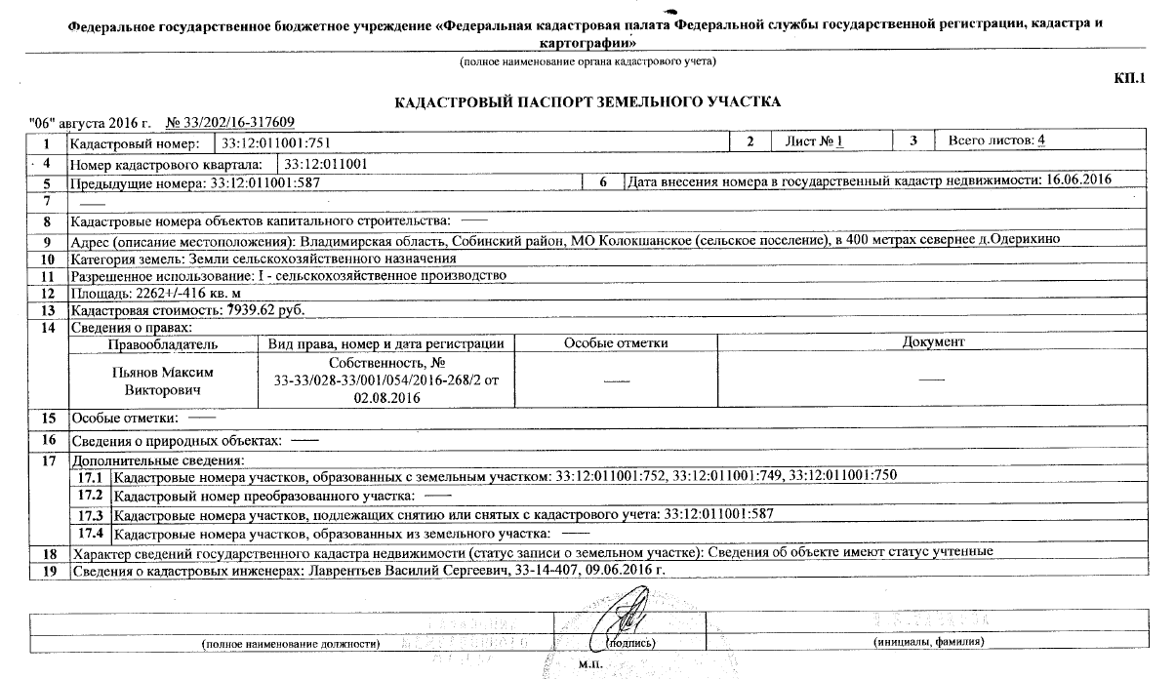
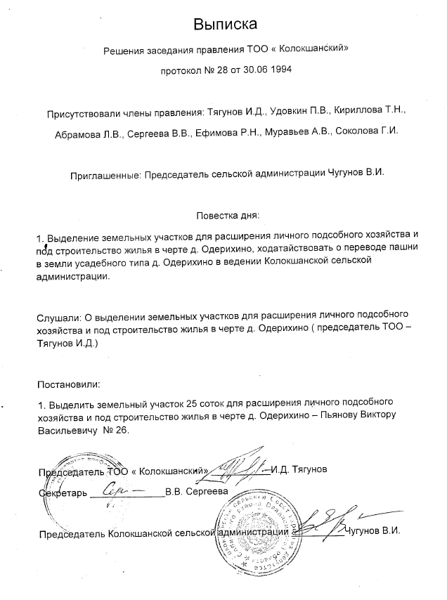
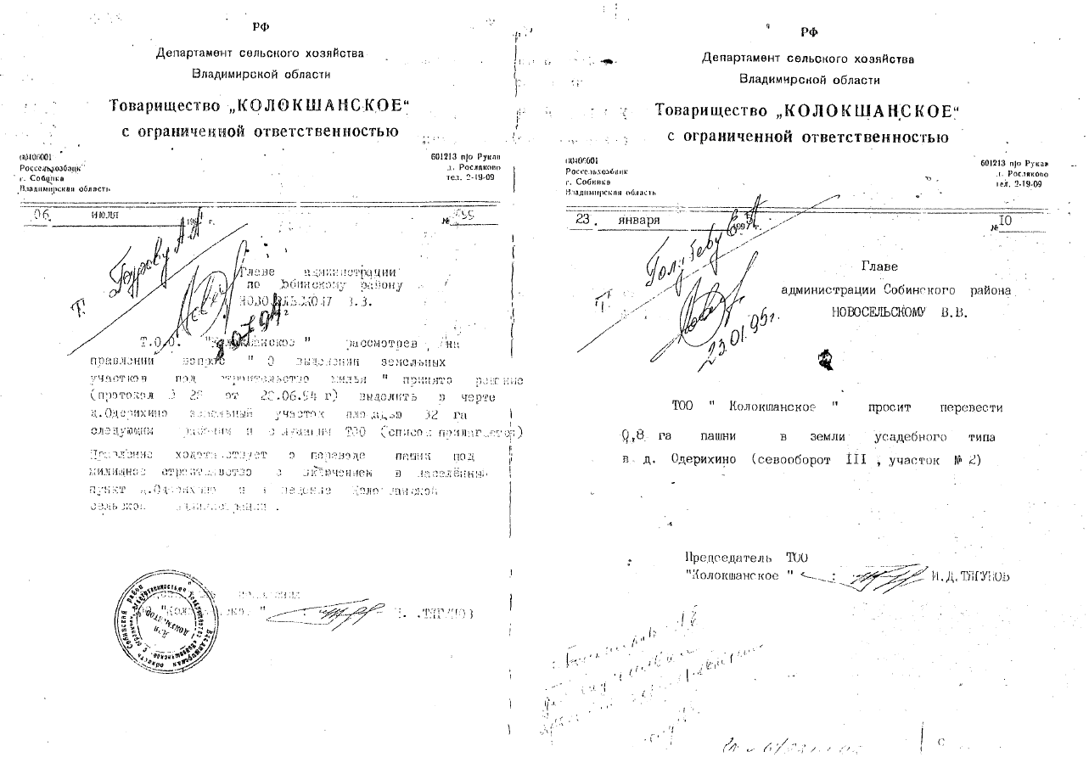
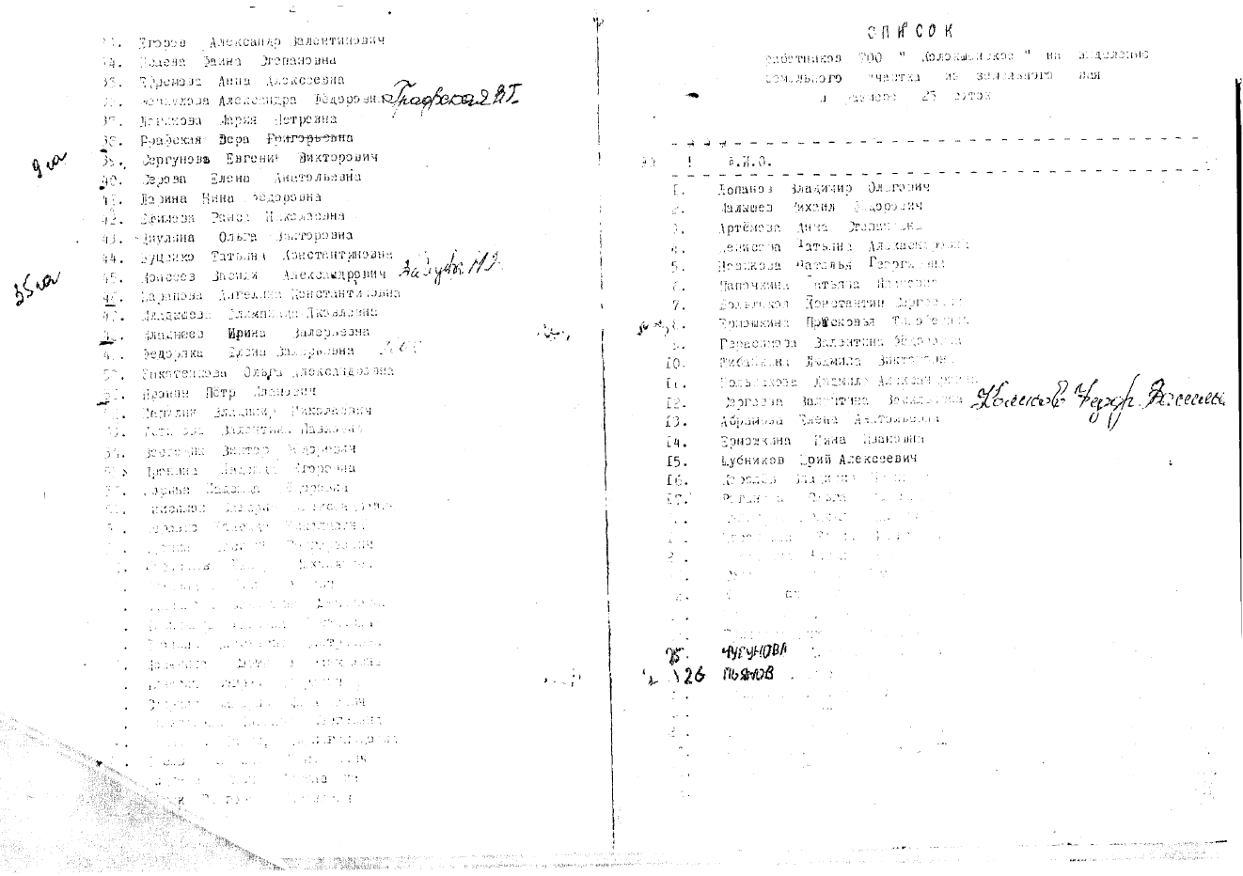

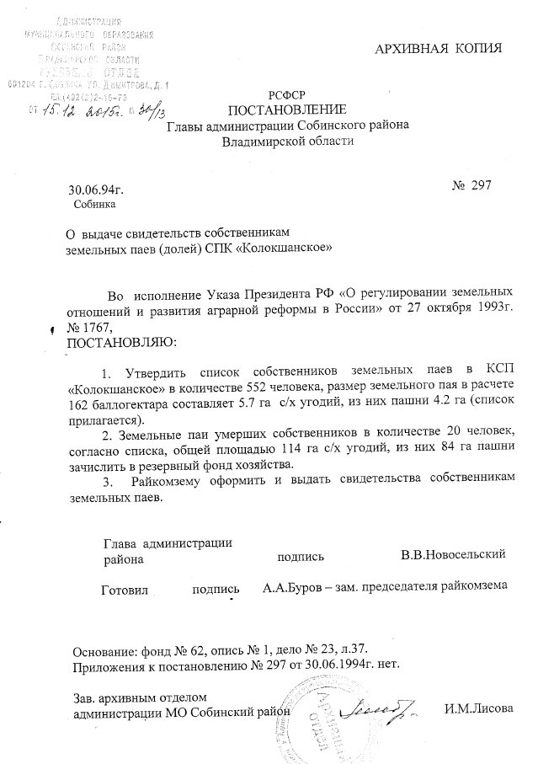

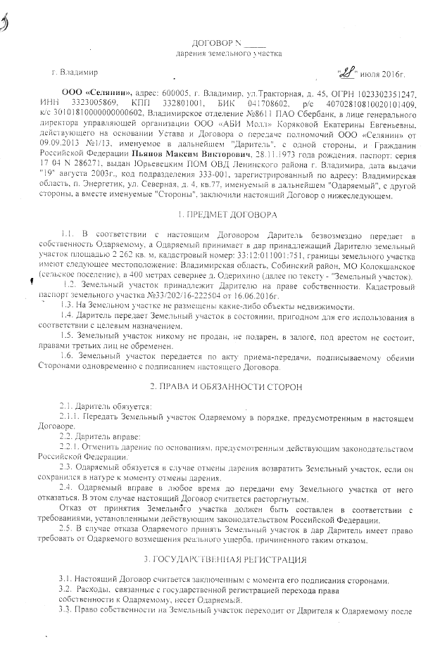

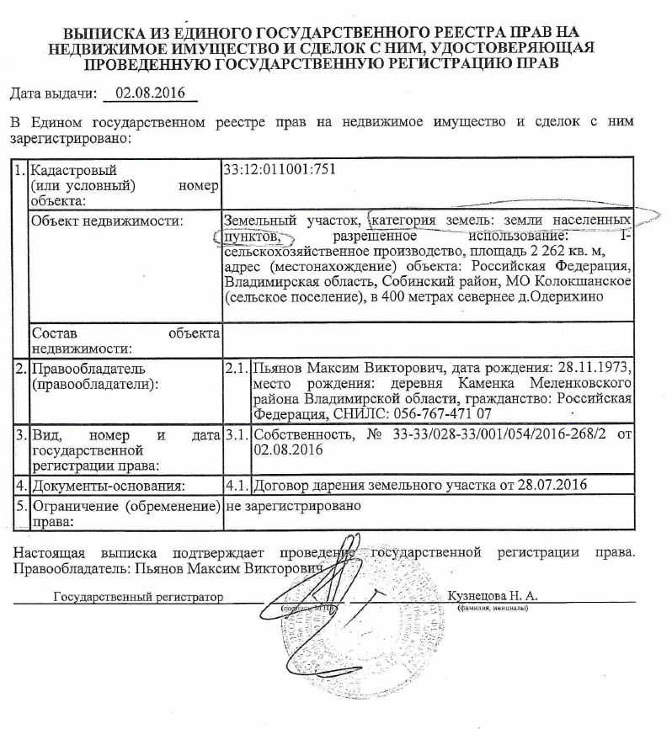

Приложение № 2

На проектируемой территории в д. Большое Иваньково предусматривается рекреационная зона с целью размещения глэмпингов и экофермы.
Перевод в рекреационную зону даёт возможность расширенного использования земельного участка с таким видом разрешенного использования как "Отдых" (рекреация). Изменение вида разрешенного использования предоставит возможность осуществить обустройство мест для занятий спортом, физической культурой, пешими или верховыми прогулками, отдыхом и туризмом, наблюдением за природой, пикников, охоты, рыбалки и иной деятельности.
Удобное месторасположение данного земельного участка позволит привлечь жителей не только Владимирской области, но и соседних регионов, тем самым увеличить инвестиции во Владимирскую область.
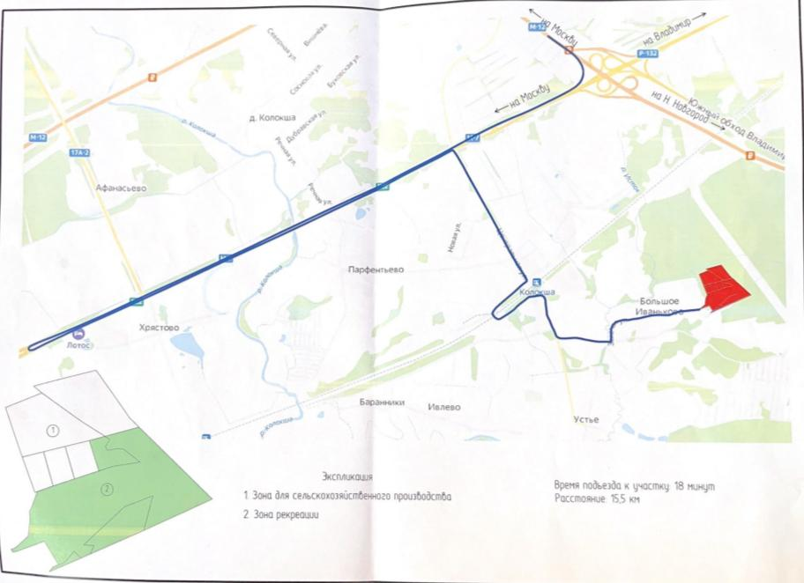
Отдых на природе позволит отвлечься от городской суеты и полюбоваться пейзажами Русской равнины не только взрослым, но семьям с детьми. Отдых в комфортном экоотеле со всей необходимой инфраструктурой, включая туалет, ванную комнату с горячей водой, полноценную удобную кровать с постельным бельем, а не спальником, настоящей мебелью, столами, креслами и стульями, предоставит возможность уединиться с природой и самим собой.
После активных дневных прогулок можно посидеть у костра в специально оборудованных местах. Благодаря комфортным условиям каждый гость может чувствовать себя как дома.
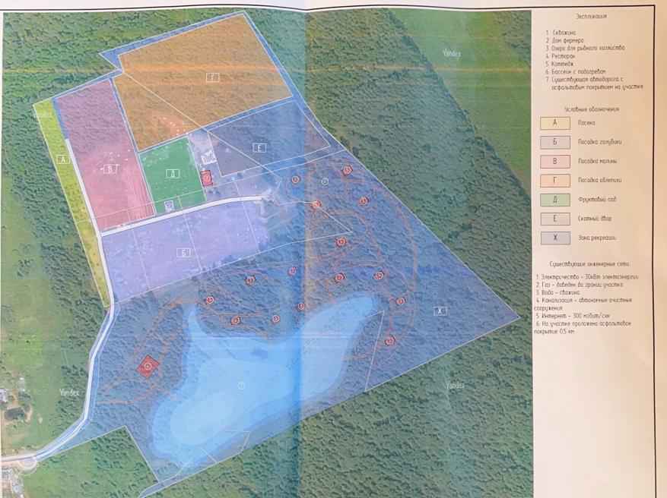

Приложение № 3
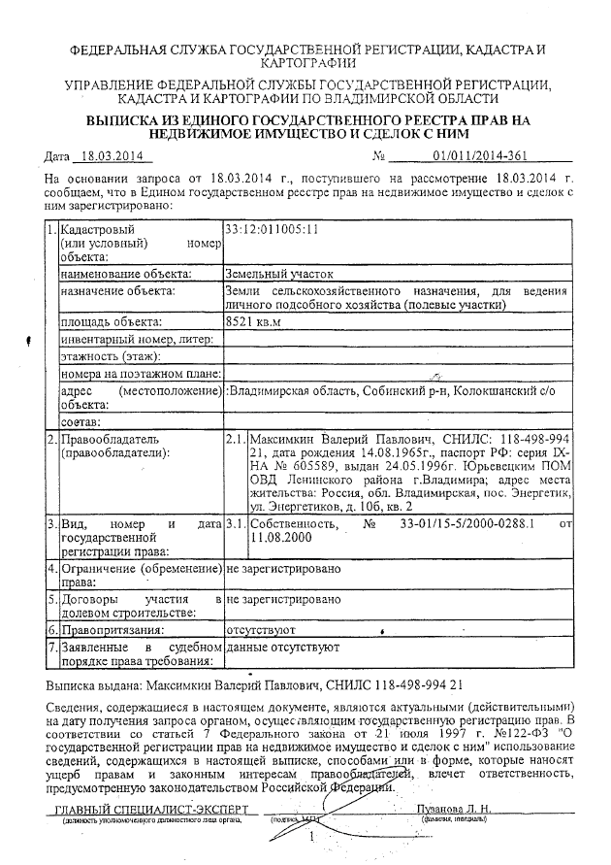

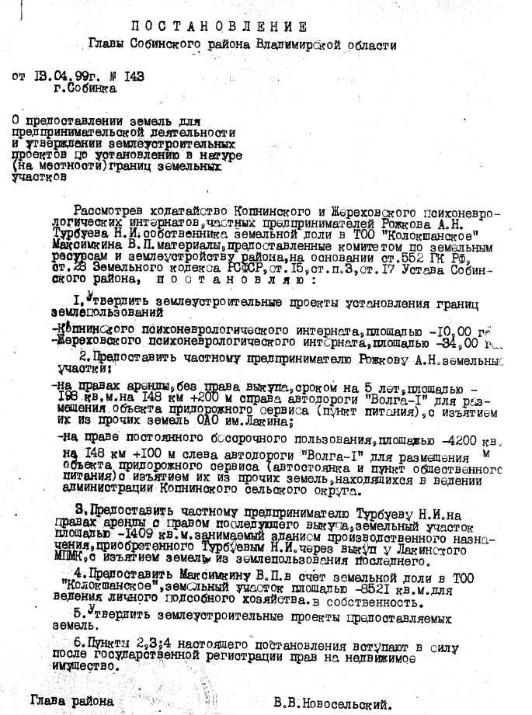

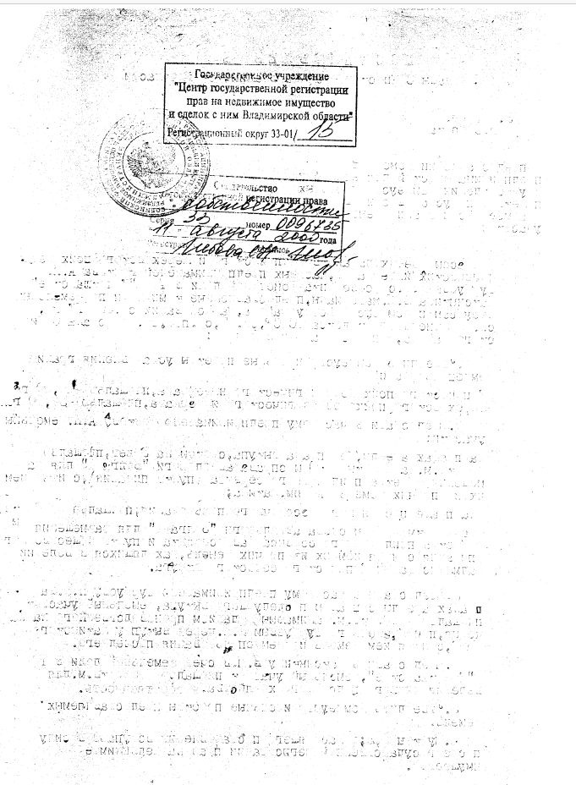

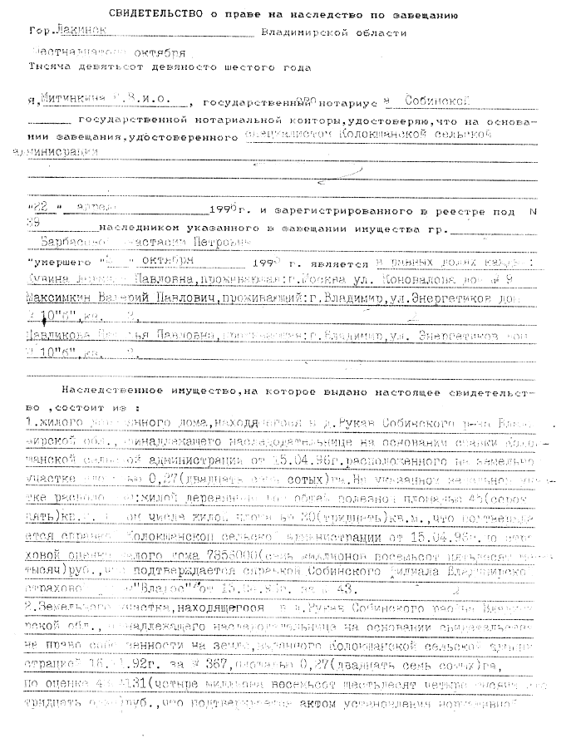

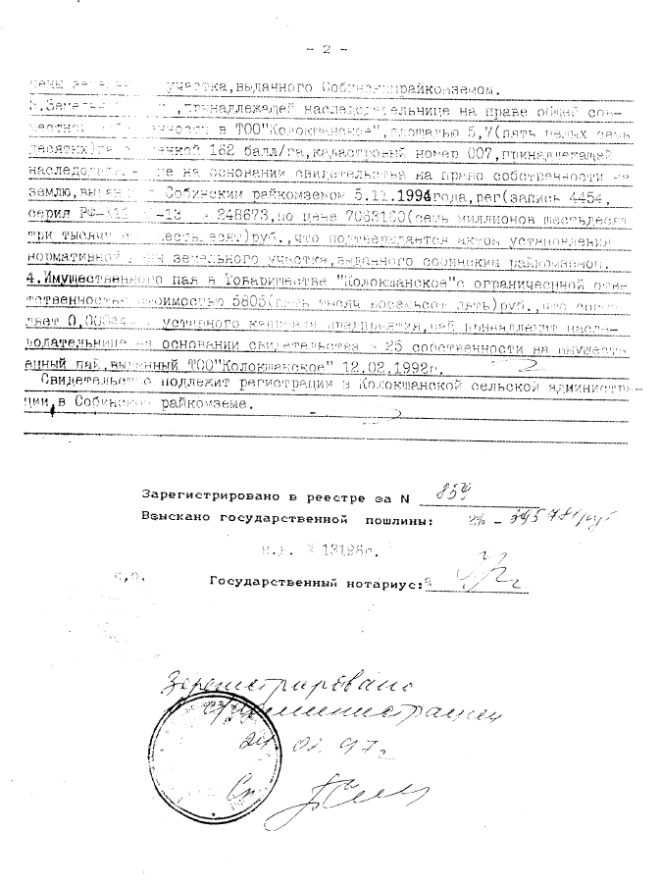

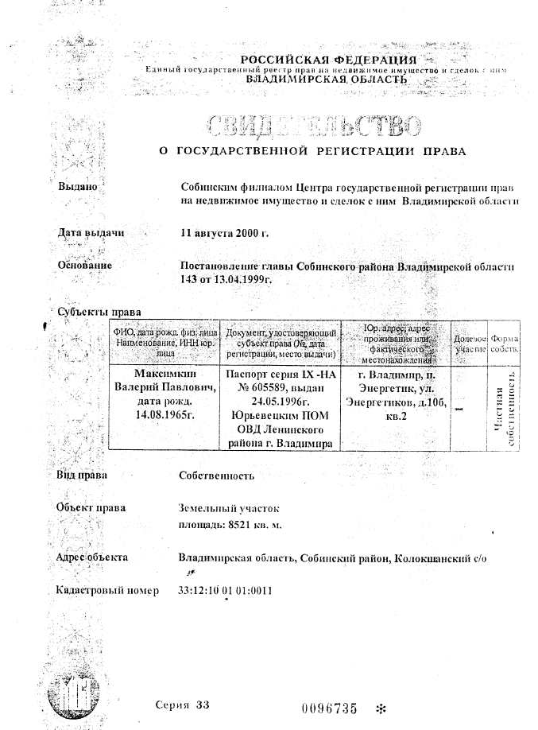

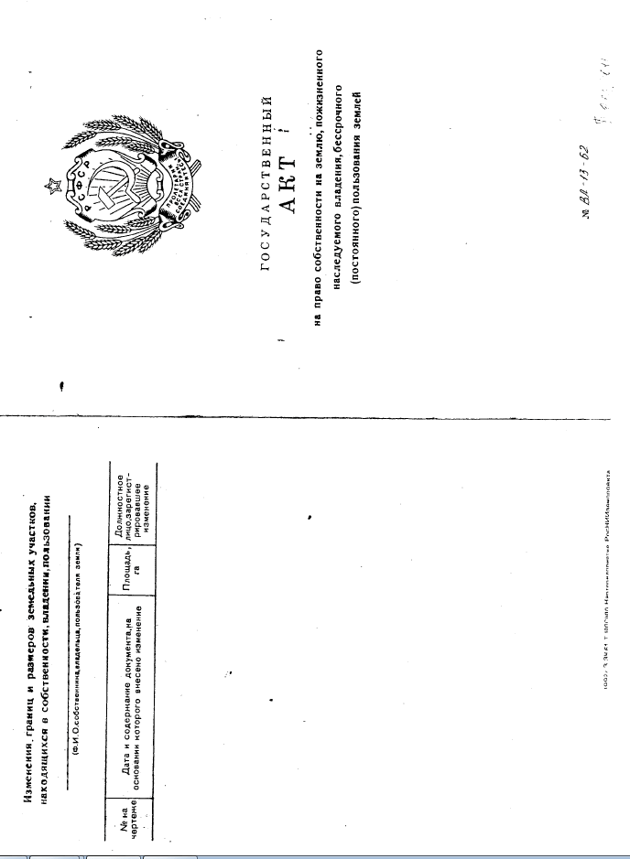

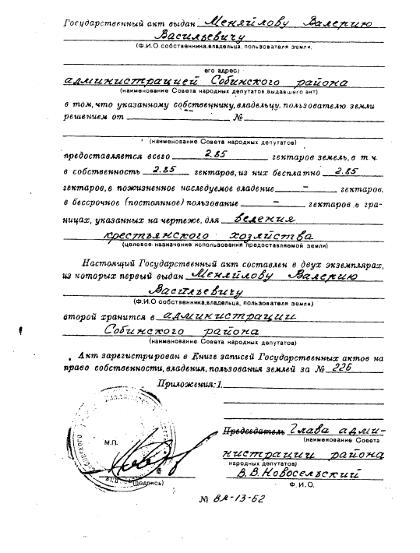

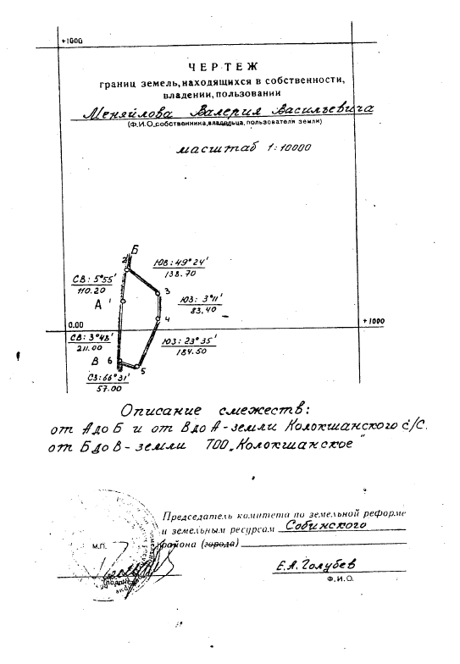

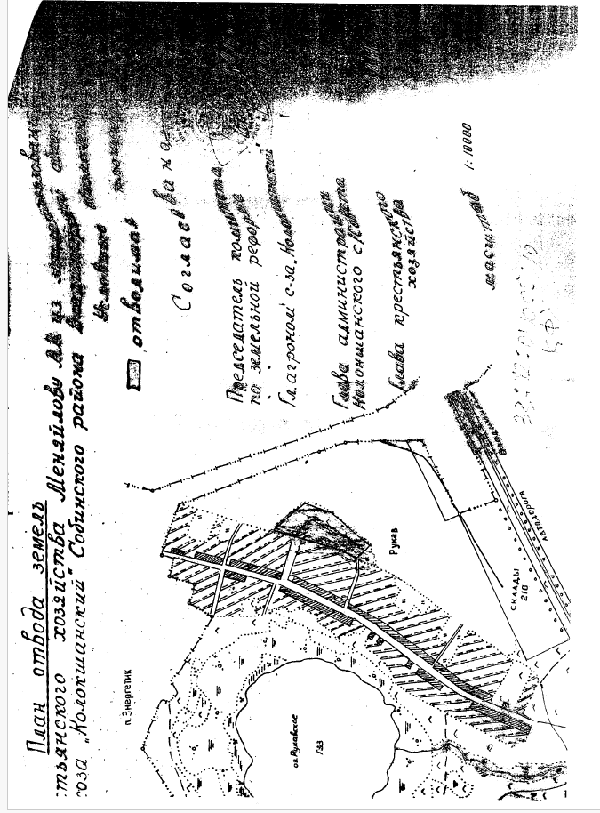

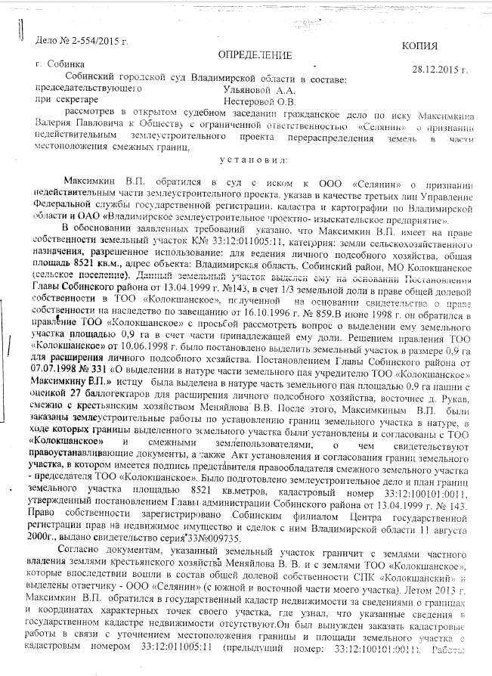

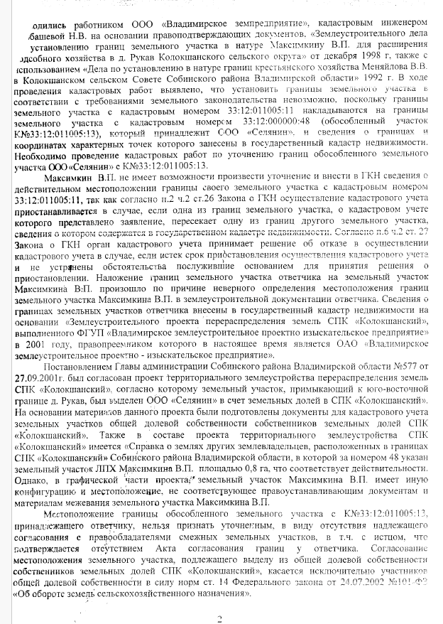

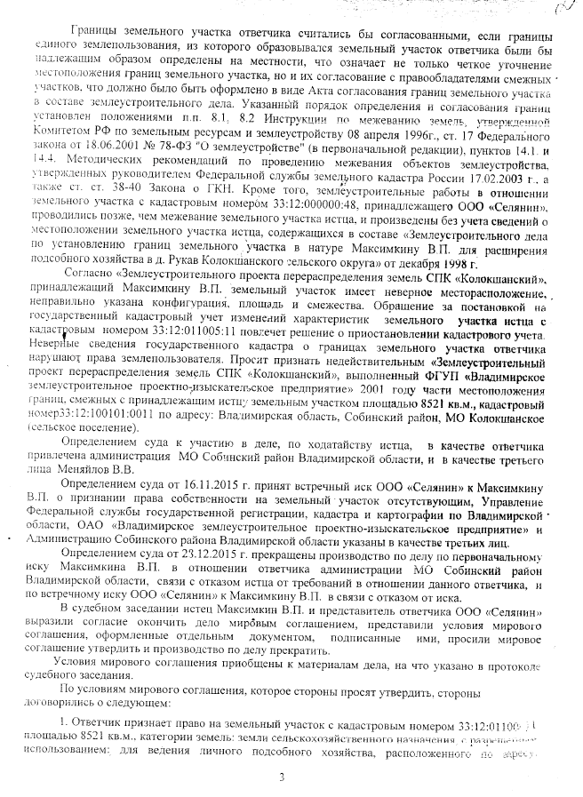

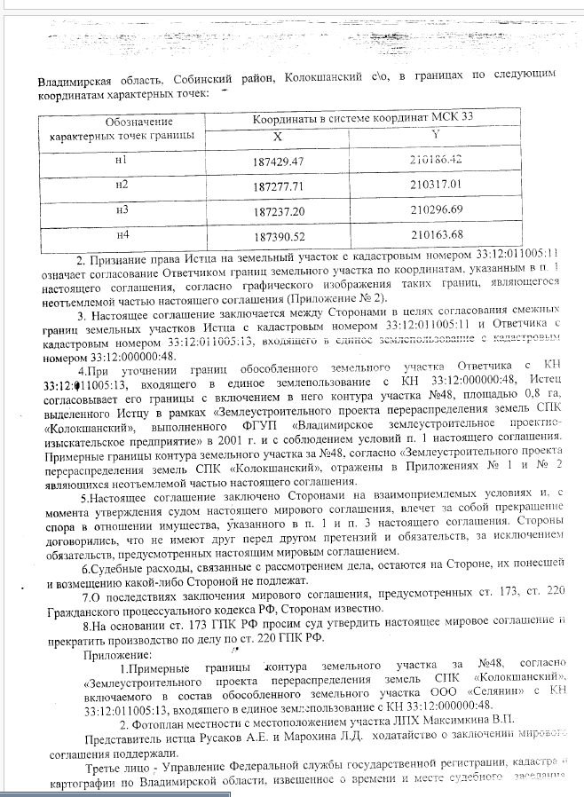

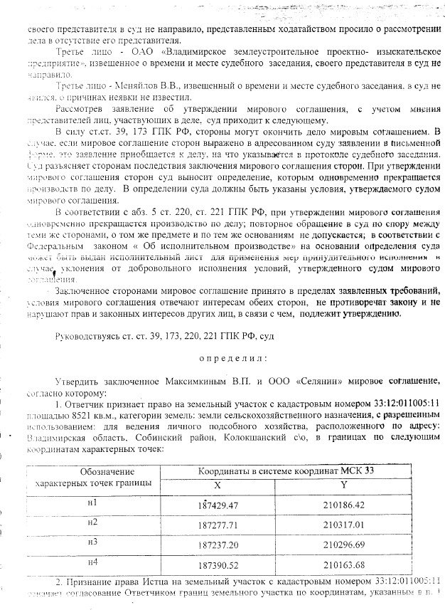

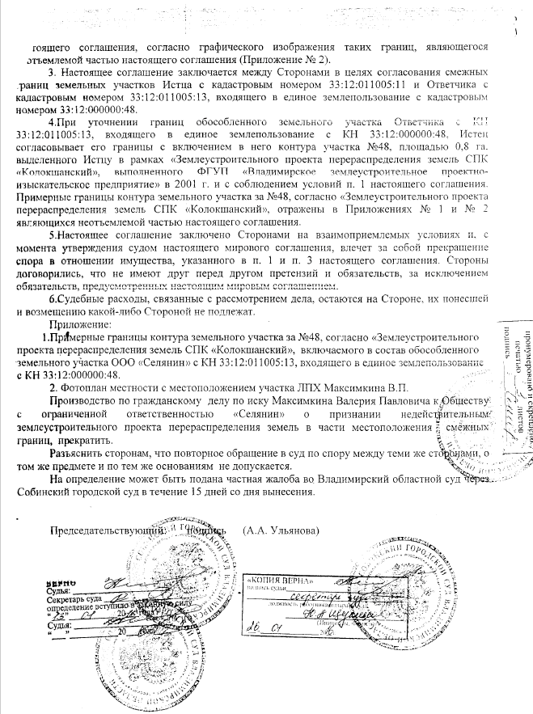

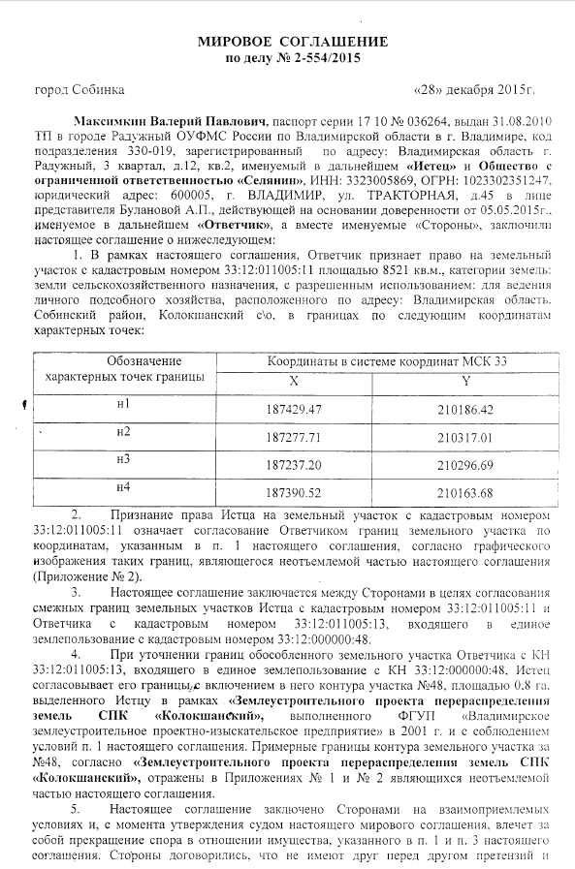

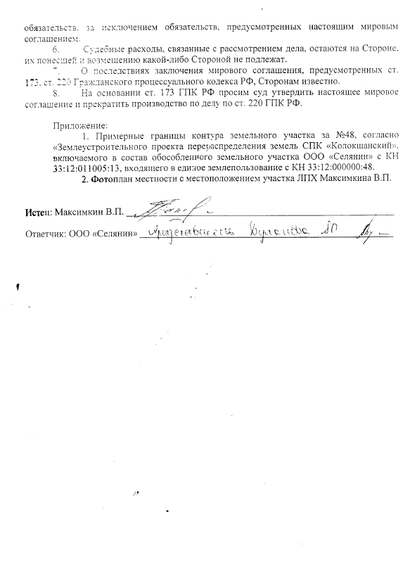

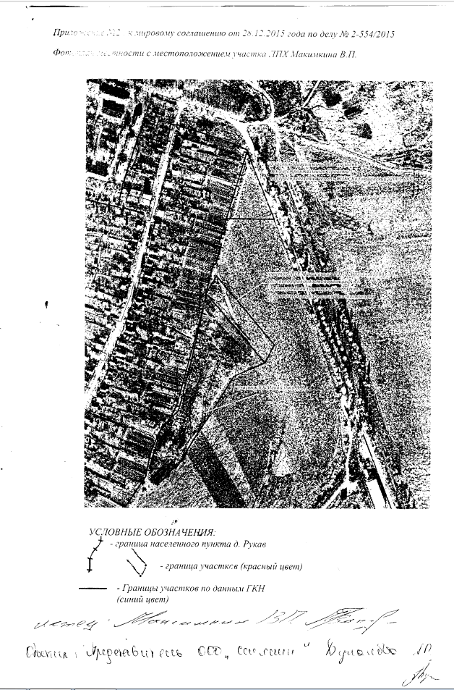

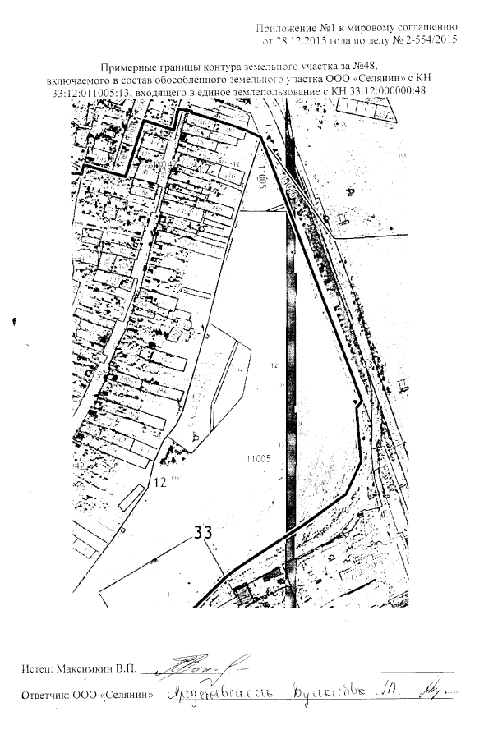

13. Состав графической части (Часть II)

1.Карта границ поселения, границы существующих населенных пунктов, входящих в состав поселения, М 1:10 000;
2. Карта местоположения существующих и строящихся объектов местного значения поселения, городского округа, М 1:10 000;
3. Карта территорий объектов культурного наследия, М 1:10 000;
4. Карта зон с особыми условиями использования территорий, М 1:10 000;
5. Карта территории, подверженные риску возникновения чрезвычайных ситуаций природного и техногенного характера; границы лесничеств, лесопарков, М 1:10 000.

